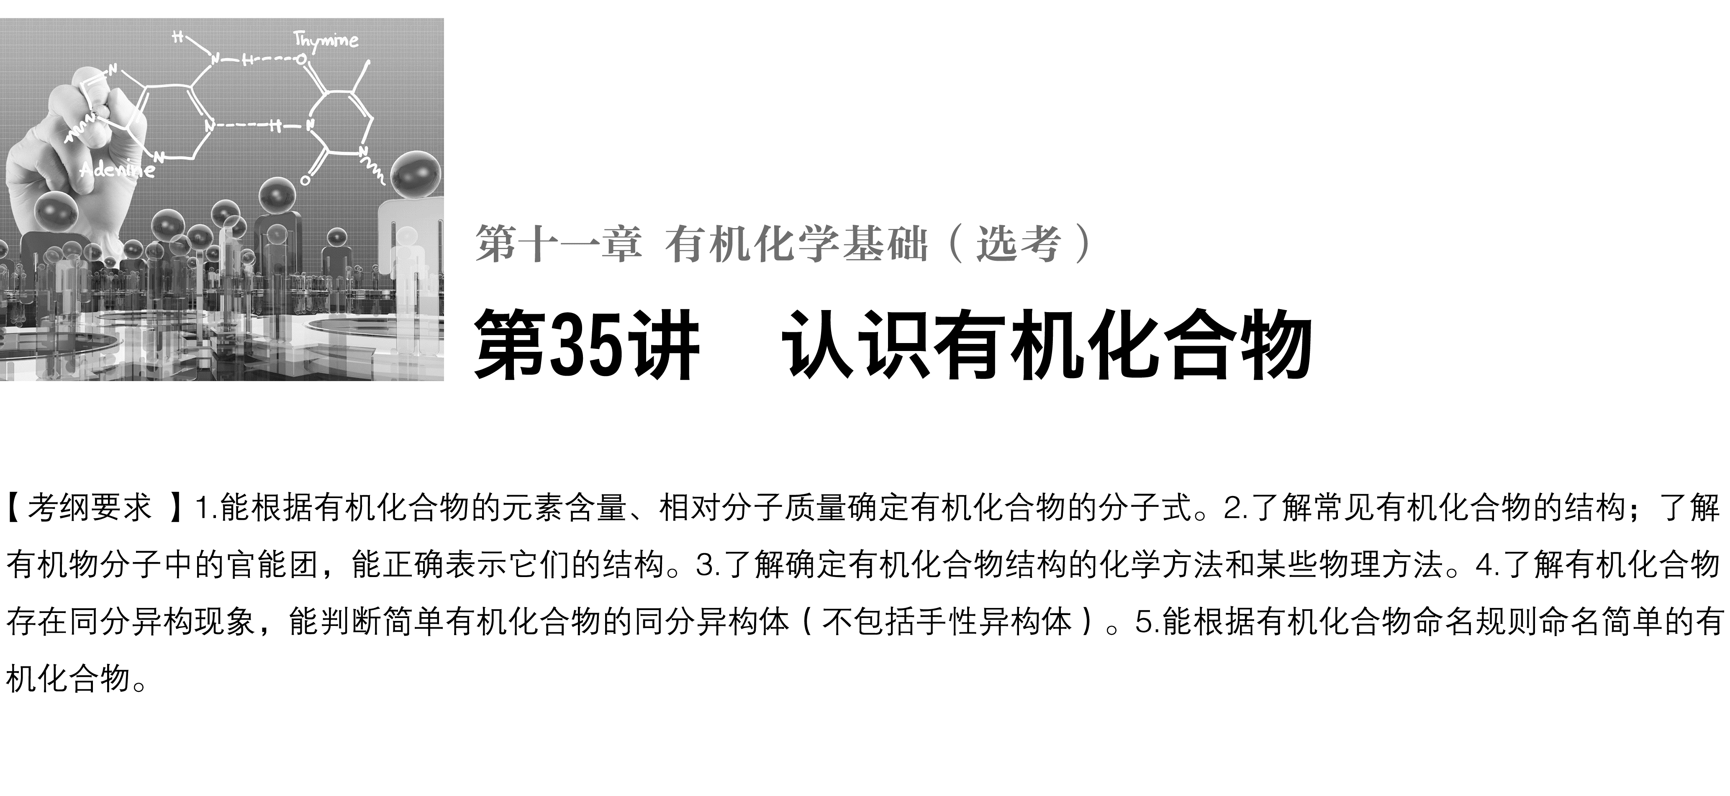

**考点一　有机化合物的分类及官能团**

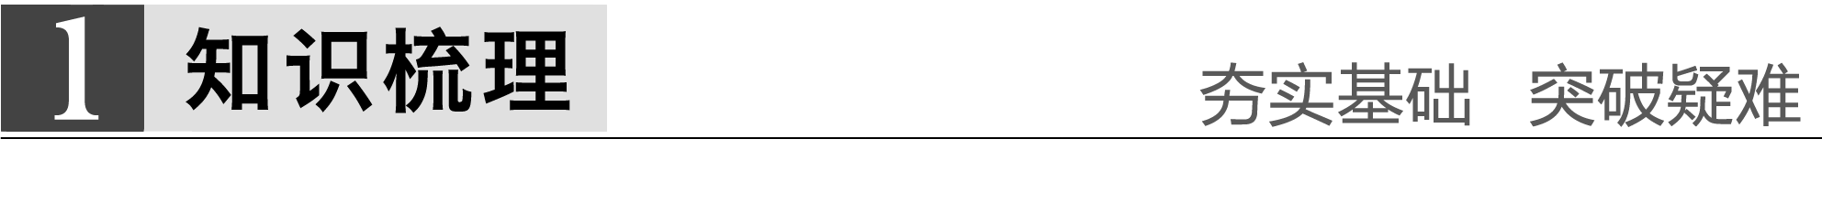

1．按碳的骨架分类

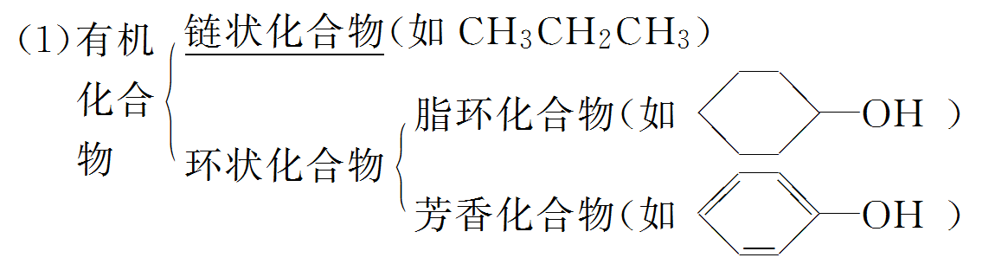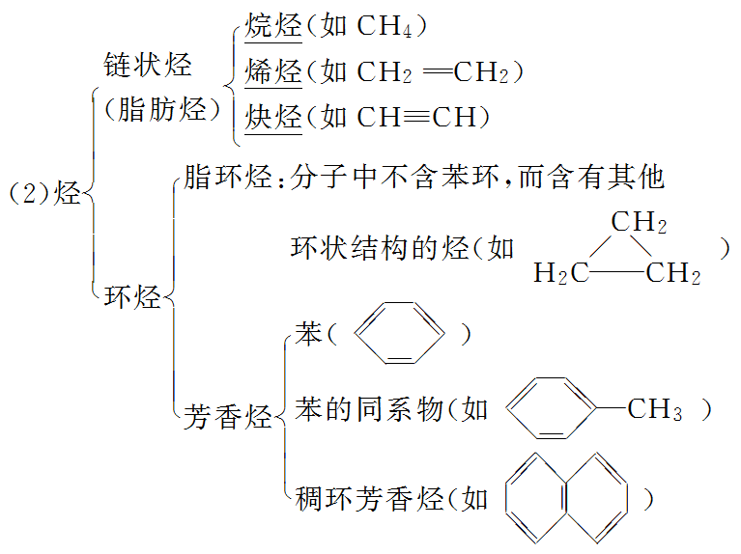

2．按官能团分类

(1)官能团：决定化合物特殊性质的原子或原子团。

(2)有机物的主要类别、官能团和典型代表物

|  |  |  |
| --- | --- | --- |
| 类别 | 官能团 | 代表物名称、结构简式 |
| 烷烃 |  | 甲烷CH4 |
| 烯烃 | (碳碳双键) | 乙烯H2C===CH2 |
| 炔烃 | —C≡C—(碳碳三键) | 乙炔HC≡CH |
| 芳香烃 |  | 苯 |
| 卤代烃 | —X(卤素原子) | 溴乙烷C2H5Br |
| 醇 | —OH(羟基) | 乙醇C2H5OH |
| 酚 | 苯酚C6H5OH |
| 醚 | (醚键) | 乙醚CH3CH2OCH2CH3 |
| 醛 | (醛基) | 乙醛CH3CHO |
| 酮 | (羰基) | 丙酮CH3COCH3 |
| 羧酸 | (羧基) | 乙酸CH3COOH |
| 酯 | COO](酯基) | 乙酸乙酯CH3COOCH2CH3 |

深度思考



有下列四种含苯环的有机物：

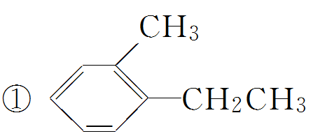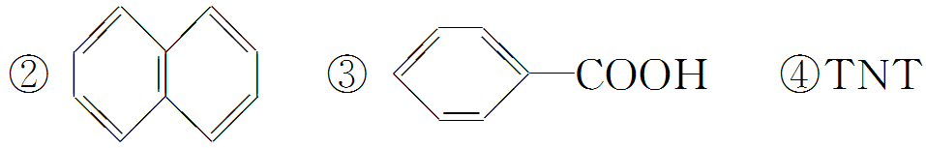

按要求回答下列问题：

(1)属于苯的同系物的是______。(填序号，下同)

(2)属于芳香烃的是________。

(3)属于芳香化合物的是____________。

(4)用图示画出上述三类物质之间的包含关系。

答案　(1)①　(2)①②　(3)①②③④

(4)

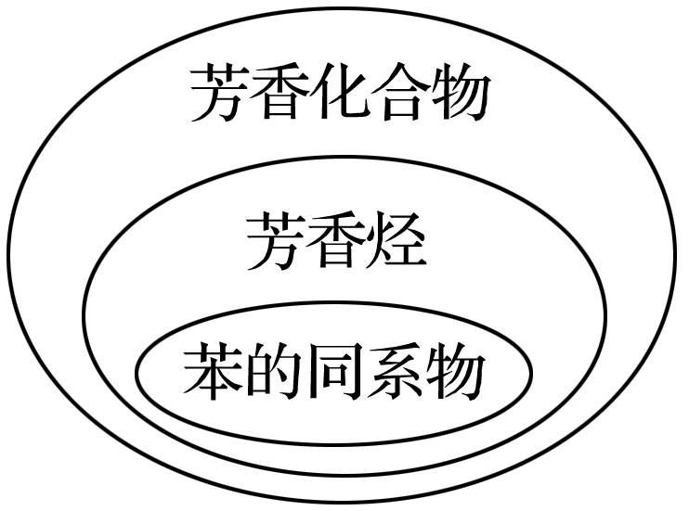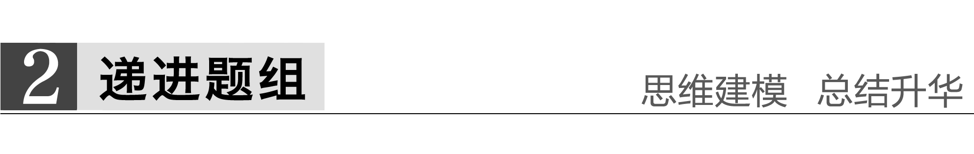

**题组一　官能团的识别**

1．北京奥运会期间对大量盆栽鲜花施用了S­诱抗素制剂，以保持鲜花盛开。S­诱抗素的分子结构如图，下列关于该分子说法正确的是(　　)

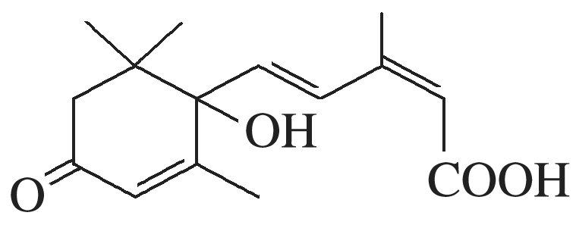

A．含有碳碳双键、羟基、羰基、羧基

B．含有苯环、羟基、羰基、羧基

C．含有羟基、羰基、羧基、酯基

D．含有碳碳双键、苯环、羟基、羰基

答案　A

解析　从图示可以分析，该有机物的结构中存在3个碳碳双键、1个羰基、1个醇羟基、1个羧基。

2．迷迭香酸是从蜂花属植物中提取得到的酸性物质，其结构如图所示。该物质中含有的官能团有________________________________________________________________________。

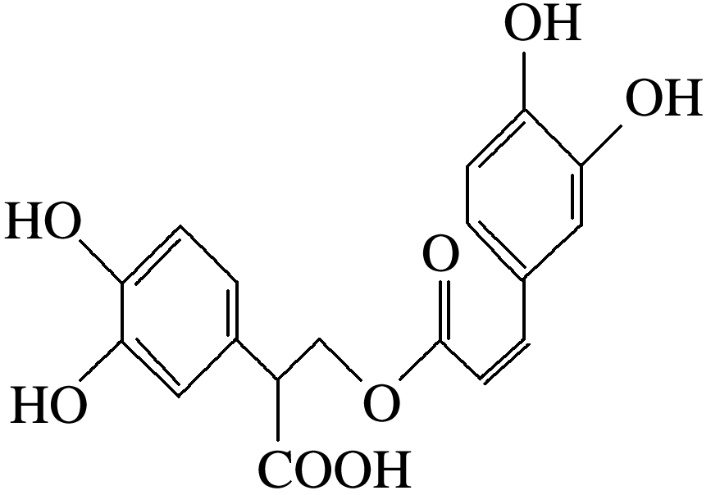

答案　羧基、酯基、(酚)羟基、碳碳双键

解析　根据图中所示结构，可以看出该物质含有的官能团为羧基、酯基、(酚)羟基、碳碳双键。

**题组二　突破有机物的分类**

3．下列物质的类别与所含官能团都正确的是(　　)

①

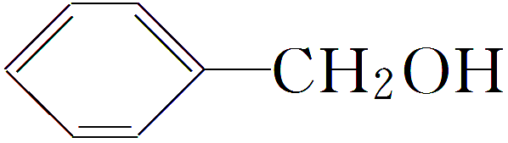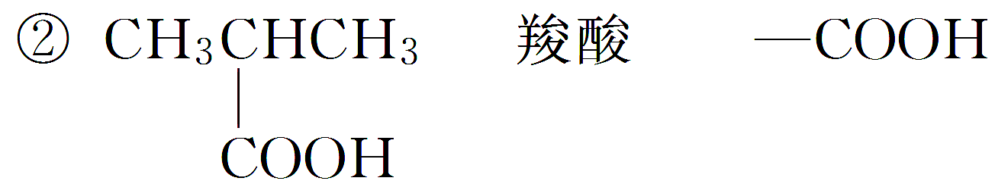

醛类　　—CHO

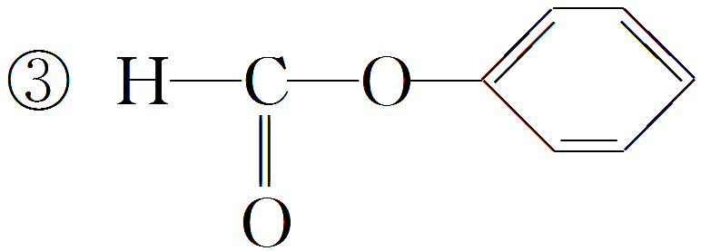

④CH3—O—CH3　　醚类

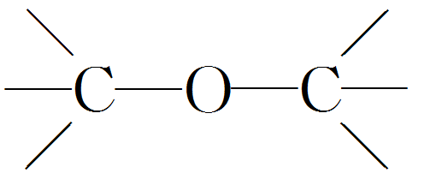

　羧酸　　—COOH

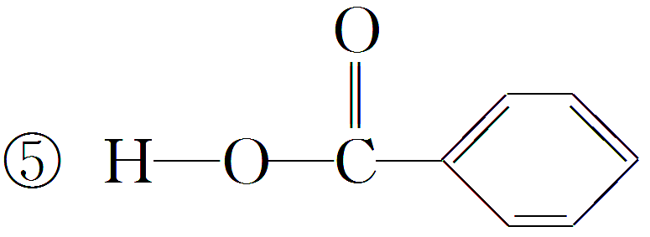

A．①②③④⑤ B．②③④

C．②④⑤ D．仅②④

答案　C

解析　①属于醇类，③属于酯类。

4．按官能团的不同，可以对有机物进行分类，请指出下列有机物的类别，填在横线上。

(1)CH3CH2CH2OH________。

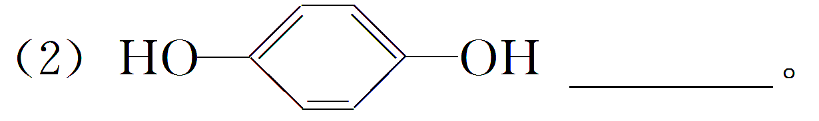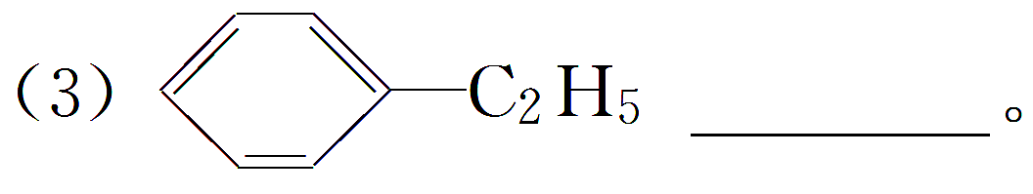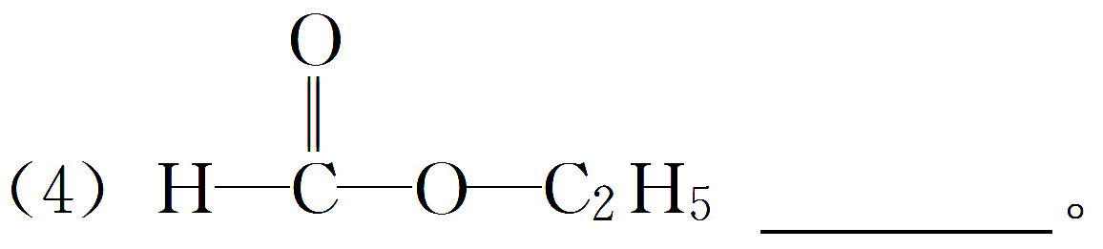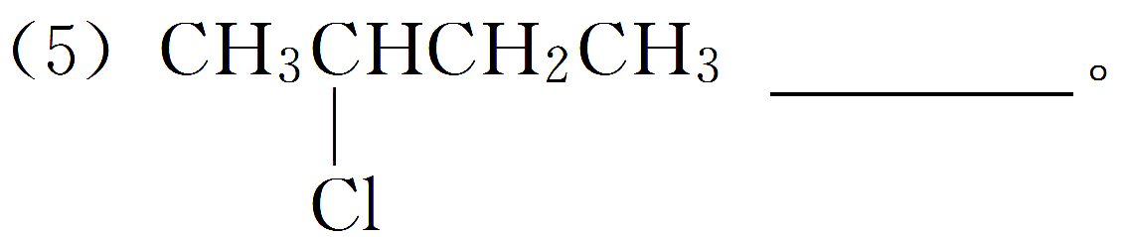

。

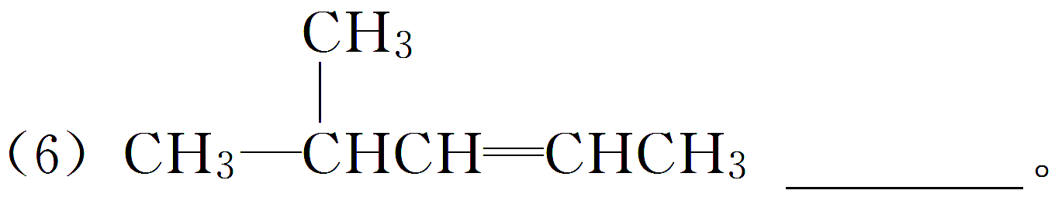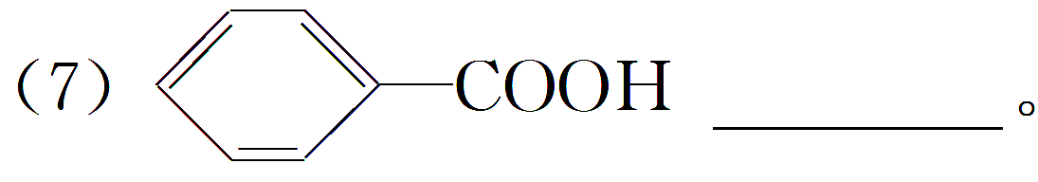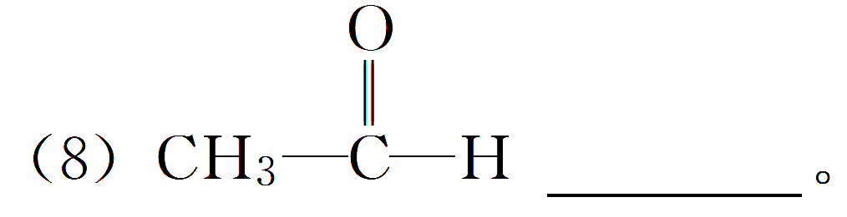

答案　(1)醇　(2)酚　(3)芳香烃(或苯的同系物)　(4)酯　(5)卤代烃　(6)烯烃　(7)羧酸　(8)醛



　1.官能团相同的物质不一定是同一类物质，如第4题中，(1)和(2)中官能团均为—OH，(1)中—OH与链烃基直接相连，则该物质属于醇类，(2)中—OH 与苯环直接相连，故该物质属于酚类；酚和醇具有相同的官能团，根据—OH连接基团的不同确定有机物的类别。

2．含有醛基的有机物不一定属于醛类，如第3题的③，第4题的(4)这些甲酸某酯，虽然含有—CHO，但醛基不与烃基相连，不属于醛类。

**考点二　有机化合物的结构特点、同分异构体及命名**



1．有机化合物中碳原子的成键特点

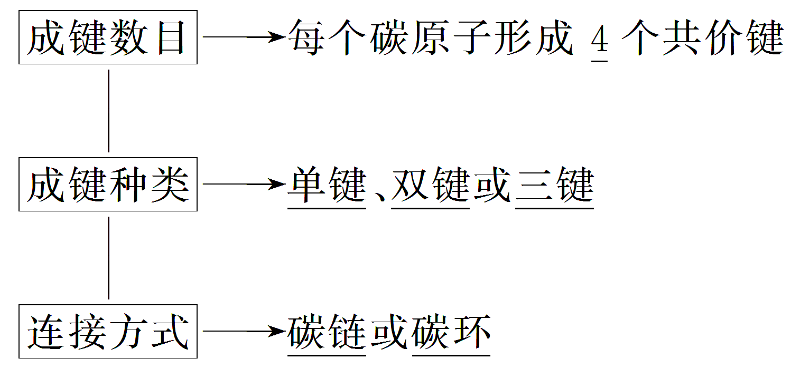

2．有机物结构的三种常用表示方法

|  |  |  |
| --- | --- | --- |
| 结构式 | 结构简式 | 键线式 |
|  | CH2CHCHCH2 |  |
|  | CH3—CH2—或ZH50H |  |
|  | CH2CHCHO |  |

3.有机化合物的同分异构现象

|  |  |  |  |  |
| --- | --- | --- | --- | --- |
| 同分异构现象 | | | 化合物具有相同的分子式，但结构不同，因而产生性质上的差异的现象 | |
| 同分异构体 | | | 具有同分异构现象的化合物互为同分异构体 | |
| 类　型 | 碳链异构 | 碳链骨架不同如 | |
| 位置异构 | 官能团位置不同CHCH3CH3CH3] | |
| 官能团异构 | 官能团种类不同如：CH3CH2OH和 | |

4.常见的官能团类别异构

|  |  |
| --- | --- |
| 组成通式 | 可能的类别及典型实例 |
| C*n*H2*n* | 烯烃(CH2CHCH3)、 |
| C*n*H2*n*－2 | 炔烃(CHCCH2CH3)、  二烯烃(CH2CHCHCH2)、 |
| C*n*H2*n*＋2O | 醇(C2H5OH)、醚(CH3OCH3) |
| C*n*H2*n*O | 醛(CH3CH2CHO)、酮(CH3COCH3)、  烯醇(CH2CHCH2OH)、 |
| C*n*H2*n*O2 | 羧酸(CH3CH2COOH)、  酯(HCOOCH2CH3)、  羟基醛(HOCH2CH2CHO) |
| C*n*H2*n*－6O |  |

5 .有机化合物的命名

(1)烷烃的习惯命名法(见第九章)

(2)烷烃的系统命名法

①几种常见烷基的结构简式：

甲基：—CH3；乙基：—CH2CH3；

丙基(—C3H7)：CH3CH2CH2—，。

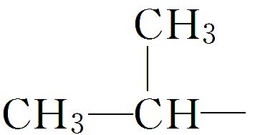

②命名步骤：

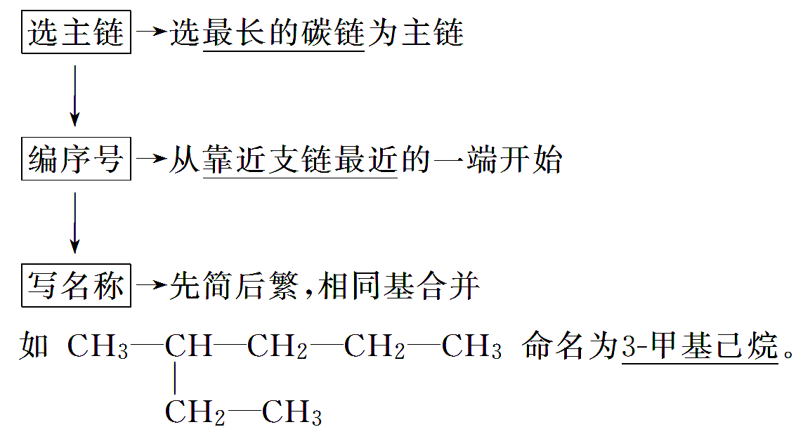

深度思考



1．一种有机物的名称为“2­甲基­1,3­丁二烯”。

(1)该有机物的结构简式为____________。

(2)键线式是____________。

(3)分子式是____________。

答案

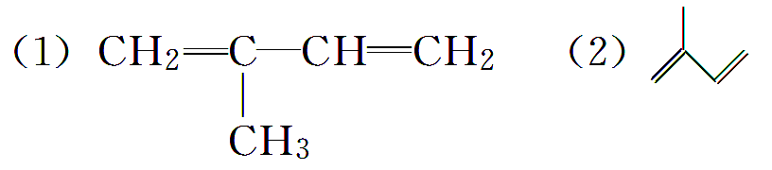

(3)C5H8

2．指出下列有机物命名错误的原因。

(1) 命名为“2­乙基丙烷”，错误原因是

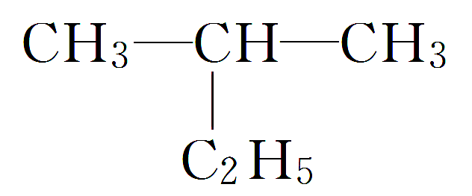

________________________________________________________________________；

将其命名为“3­甲基丁烷”错误原因是_________________________________________。

答案　主链选错，应选最长的碳链作主链　编号错，应从距支链最近的一端作为编号的起点，正确的命名应为2­甲基丁烷

(2) 命名为“1­甲基­1­丙醇”，错误原因是___________。

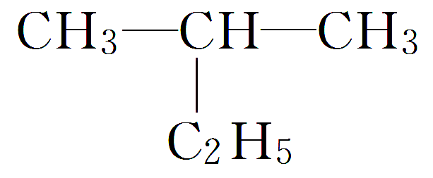

答案　主链选错，正确的命名应为2­丁醇

3．根据球棍模型、比例模型写结构简式。

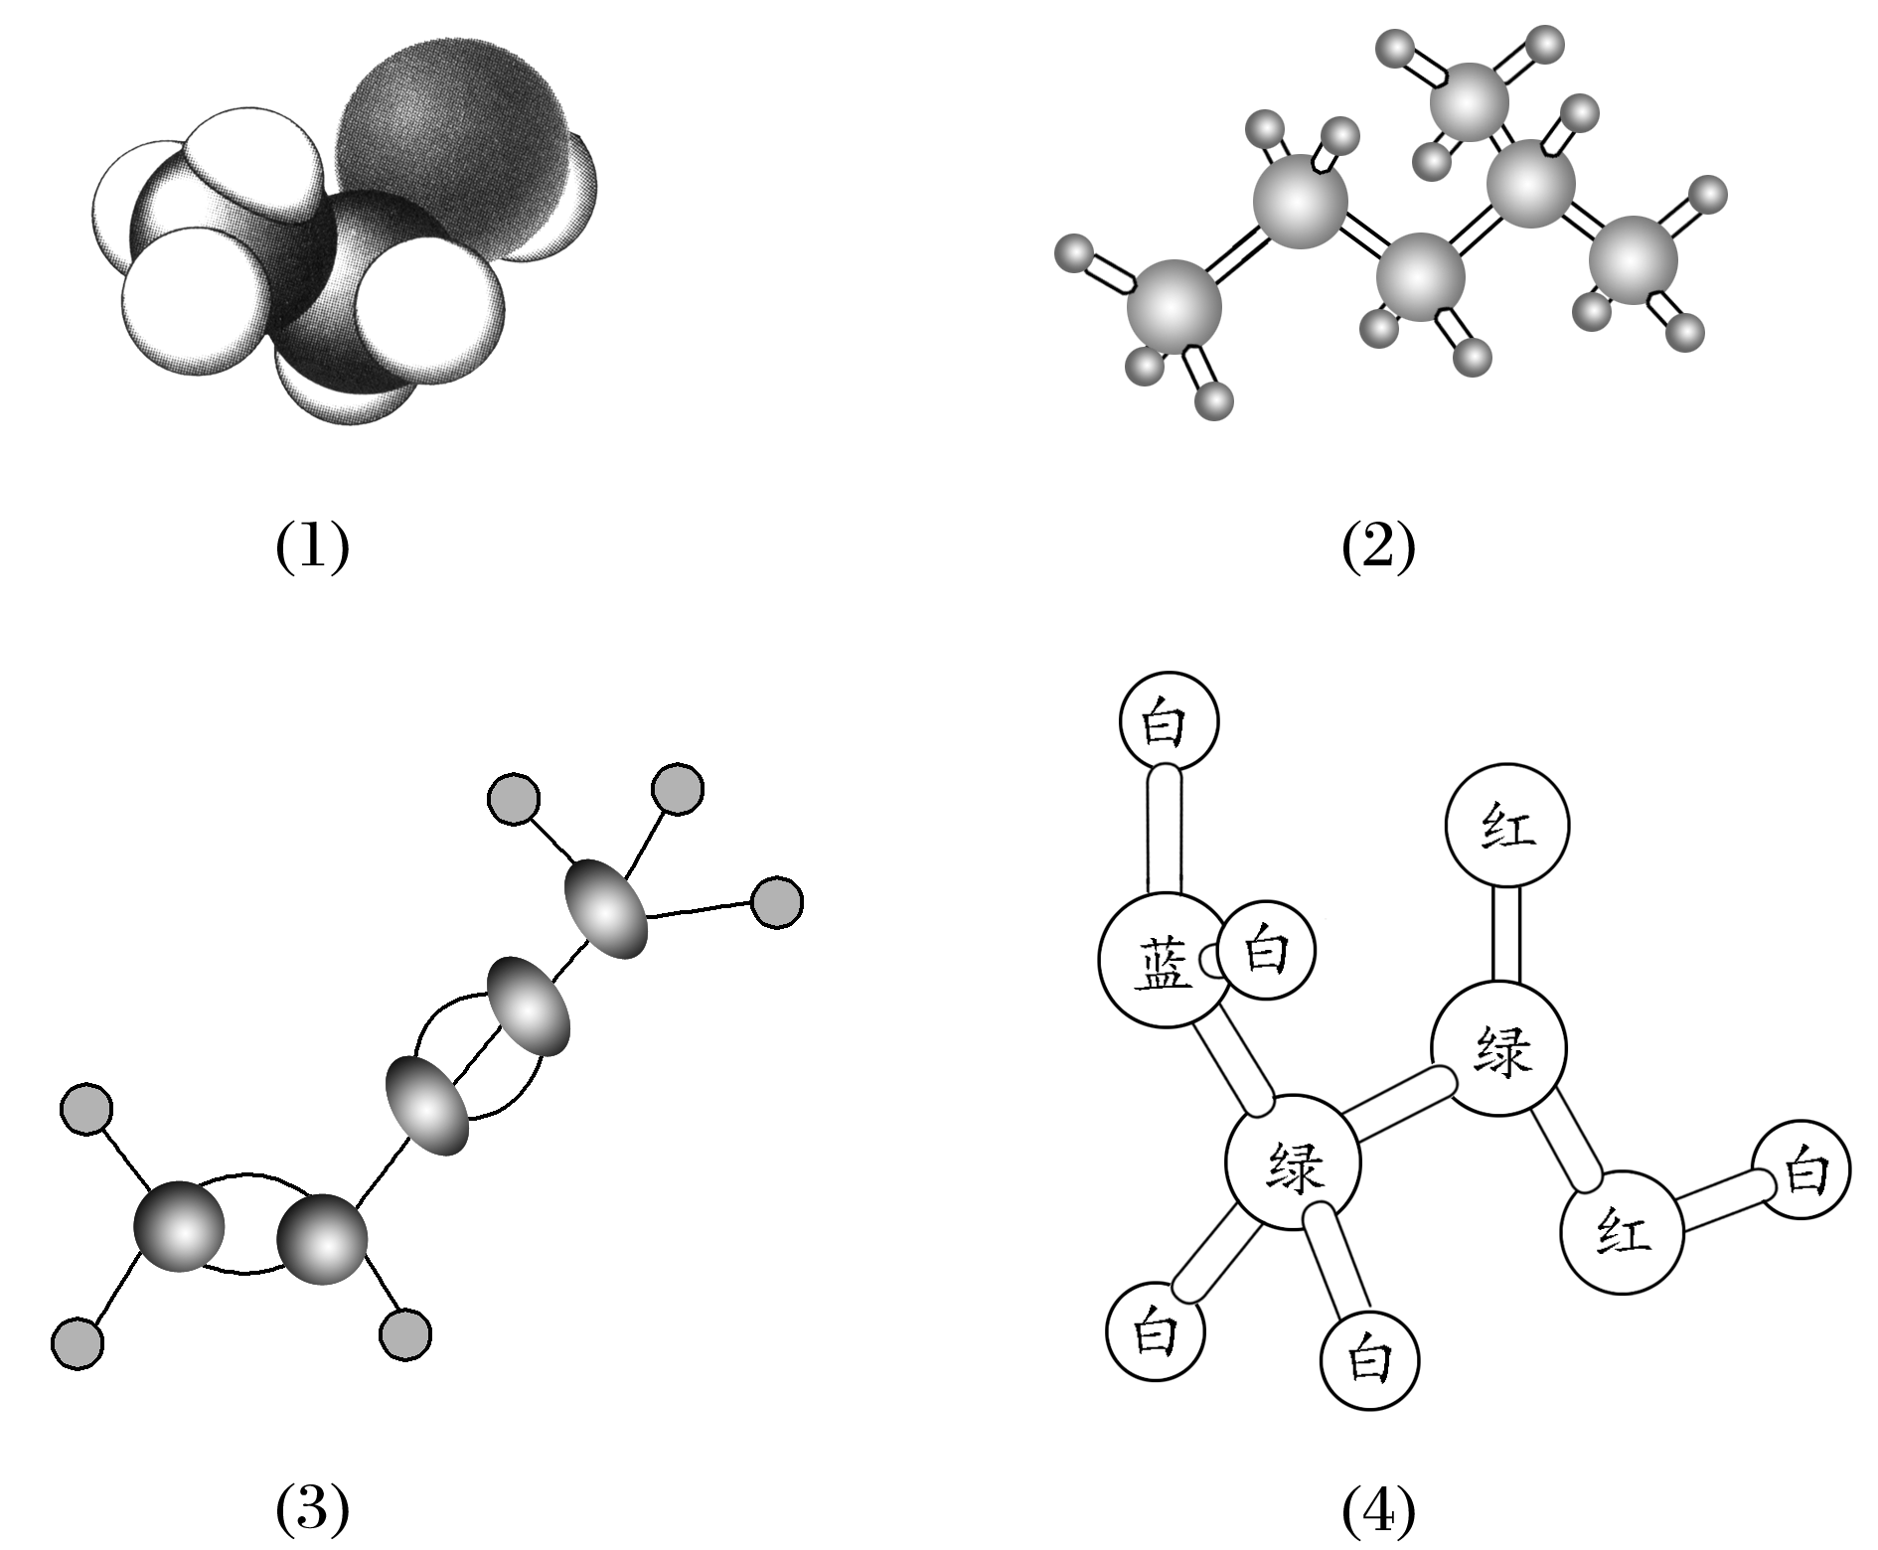

(1)____________________；

(2)____________________；

(3)____________________；

(4)____________________。

答案　(1)CH3CH2OH



(3)CH2CHCCCH3

(4)H2NCH2COOH



**题组一　有机物的共线、共面判断**

1．下列化合物的分子中，所有原子都处于同一平面的有 (　　)

A．乙烷 B．甲苯

C．氟苯 D．丙烯

答案　C

解析　A、B、D中都含有甲基，有四面体的空间结构，所有原子不可能共面；C项中氟原子代替分子中一个氢原子的位置，仍共平面。

2．已知为平面结构，则W

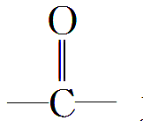

分子中最多有________个原子在同一平面内。

答案　16

解析　由题中信息可知与直接相连的原子在同一平面上，又知与直接相连的原子在同一平面上，而且碳碳单键可以旋转，因此W分子中所有原子有可能都处在同一平面上，即最多有16个原子在同一平面内。

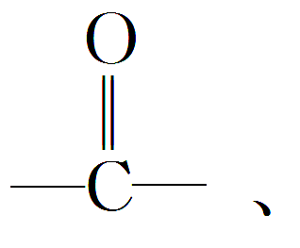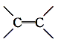

　判断分子中共线、共面原子数的技巧

1．审清题干要求

审题时要注意“可能”、“一定”、“最多”、“最少”、“所有原子”、“碳原子”等关键词和限制条件。

2．熟记常见共线、共面的官能团

(1)与三键直接相连的原子共直线，如

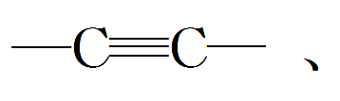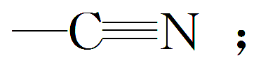

(2)与双键和苯环直接相连的原子共平面，如

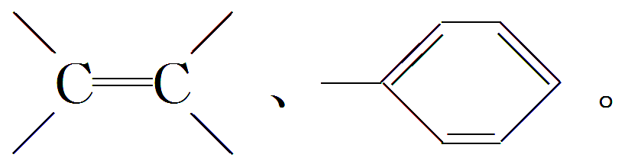

3．单键的旋转思想

有机物分子中的单键，包括碳碳单键、碳氢单键、碳氧单键，均可绕键轴自由旋转。

**题组二　同分异构体的书写与判断**

3．已知阿魏酸的结构简式为

则同时符合下列条件的阿魏酸的同分异构体的数目为(　　)

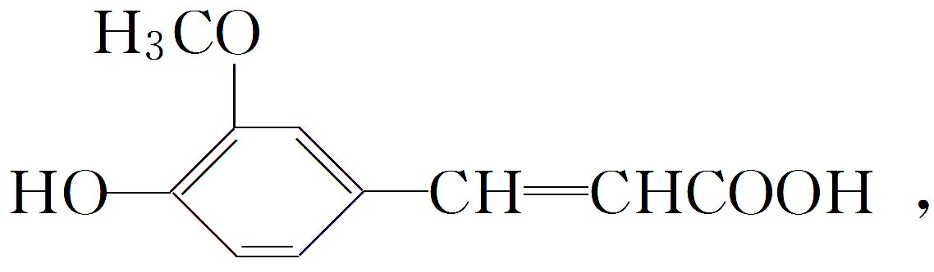

①苯环上有两个取代基，且苯环上的一溴代物只有2种；

②能发生银镜反应；

③与碳酸氢钠溶液反应可生成使澄清石灰水变浑浊的气体；

④与FeCl3溶液发生显色反应

A．2 B．3 C．4 D．5

答案　C

解析　根据条件①，则两个取代基处于对位；根据条件②，则含有醛基；根据条件③，则含有羧基；根据条件④，则含有酚羟基，结合阿魏酸的分子式，故其同分异构体的可能结构为

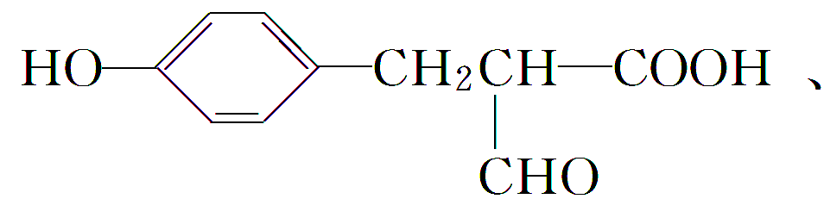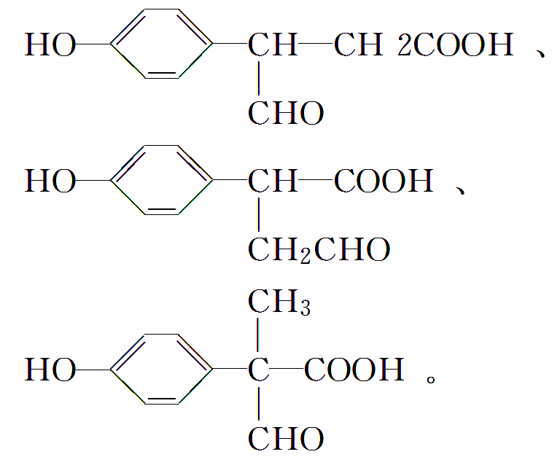

4．根据要求书写下列有机物的同分异构体。

(1)与具有相同官能团的同分异构体的结构简式为_______________。

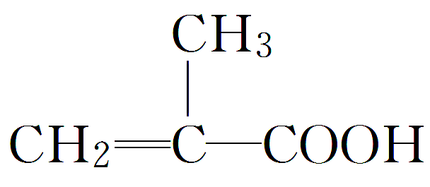

(2)苯氧乙酸()有多种酯类的同分异构体。其中能与FeCl3溶液发生显色反应，且苯环上有2种一硝基取代物的同分异构体是

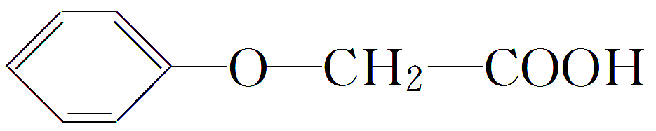

________________________________________________________________________。

(写出任意两种的结构简式)。

答案　(1)CH2CHCH2COOH、

CH3CHCHCOOH

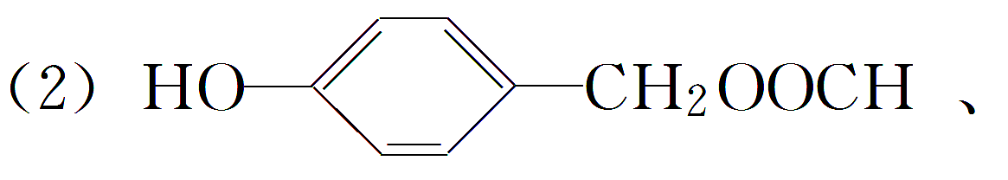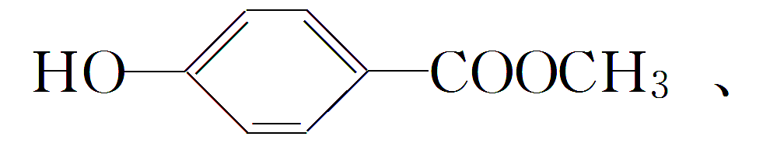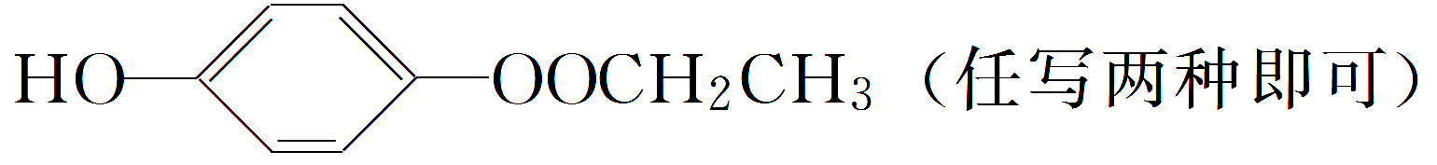

5．分子式为C9H10O2的有机物有多种同分异构体，同时满足下列条件的同分异构体有________种，写出其中任意一种同分异构体的结构简式：__________________。

①含有苯环且苯环上只有一个取代基；

②分子结构中含有甲基；

③能发生水解反应。

答案　5

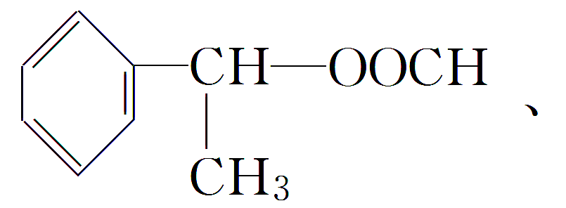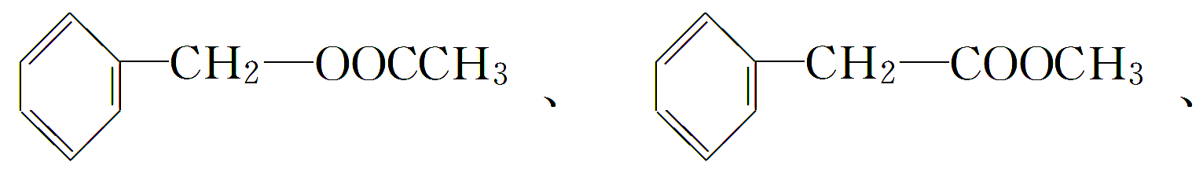

(写出一种即可)

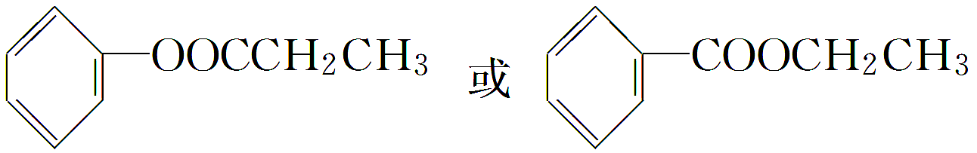

1．含官能团的有机物同分异构体书写的一般步骤

按碳链异构⇒位置异构⇒官能团异构的顺序书写。实例：(以C4H8O为例且只写出骨架与官能团)

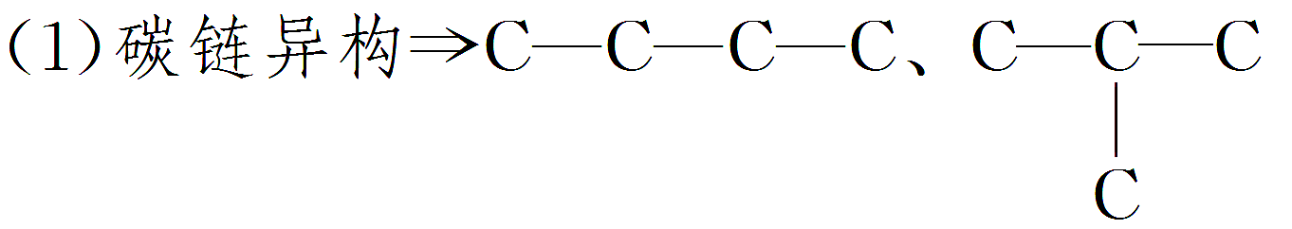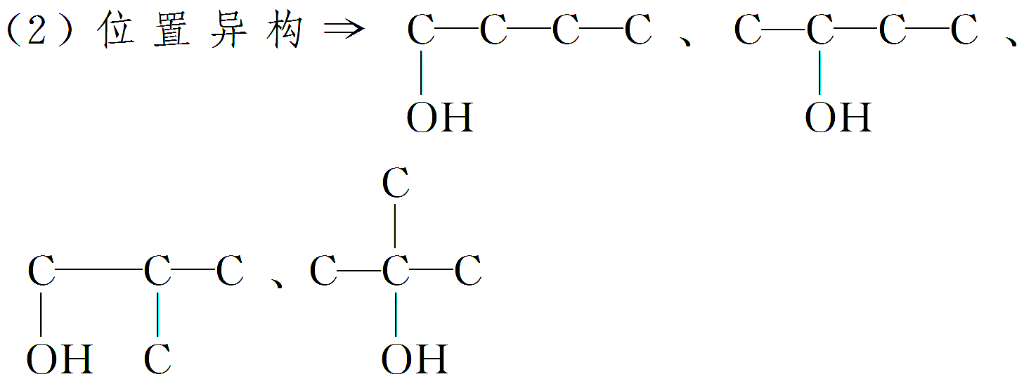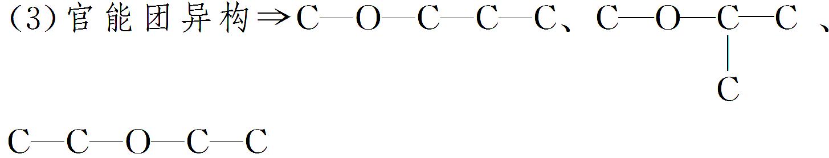

2．限定条件同分异构体的书写

解答这类题目时，要注意分析限定条件的含义，弄清楚在限定条件下可以确定什么，一般都是根据官能团的特征反应限定官能团的种类、根据等效氢原子的种类限定对称性(如苯环上的一取代物的种数、核磁共振氢谱中峰的个数等)，再针对已知结构中的可变因素书写各种符合要求的同分异构体。如：本题组的第3题，通过①苯环上的两个取代基处于对位，②③④分别限定了有机物中有醛基、羧基、(酚)—OH三种官能团，可变因素是三个基团如何在两个碳的碳架(即C—C)上排布。即三个基团都排在一个碳上的一种，任意两个基团排在一个碳上，剩下的一个基团排在另一个碳上的情况有三种，共四种符合条件的同分异构体。

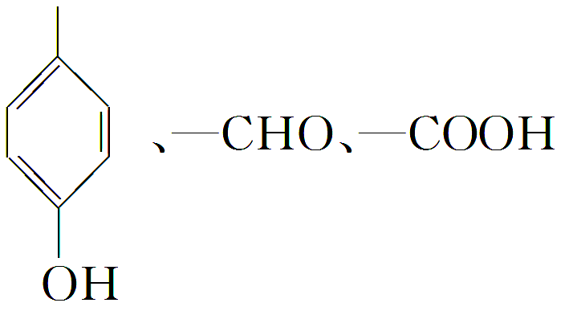

**题组四　有机物命名的正误判断**

6．判断下列有关烷烃的命名是否正确，正确的划“√”，错误的划“×”

(　　)

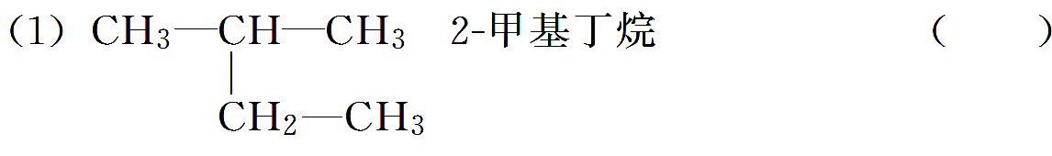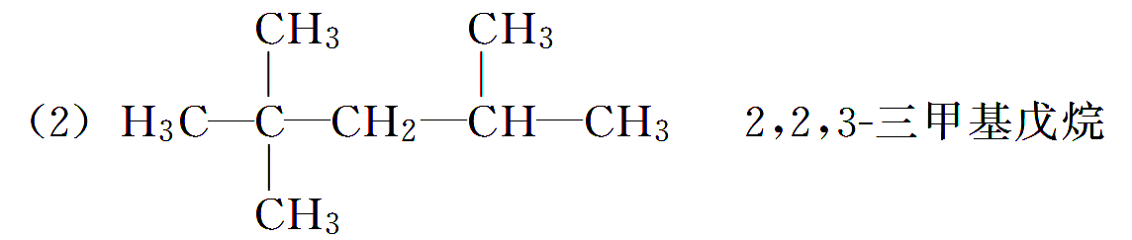

(3)(CH3CH2)2CHCH3　3­甲基戊烷(　　)

(4)　异戊烷(　　)

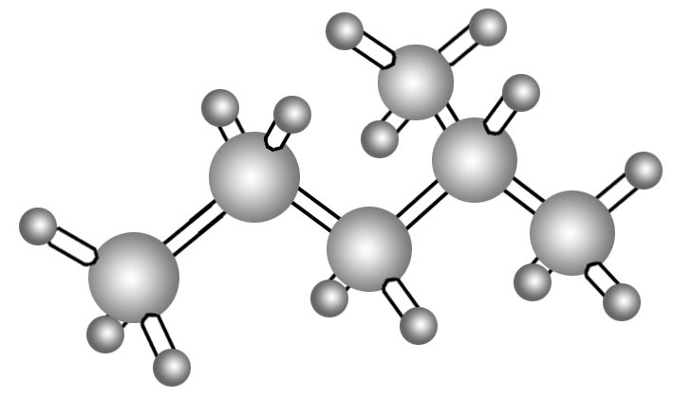

答案　(1)√　(2)×　(3)√　(4)×

解析　(2)编号错，应为2,2,4­三甲基戊烷。(4)根据球棍模型，其结构简式为应为2­甲基戊烷。

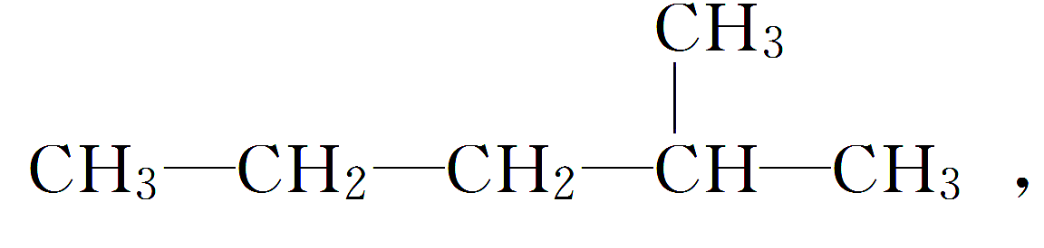

7．判断下列有关烯烃、卤代烃、醇的命名是否正确，正确的划“√”，错误的划“×”

(1)CH2===CH—CH===CH—CH===CH2　1,3,5­三己烯(　　)

(　　)

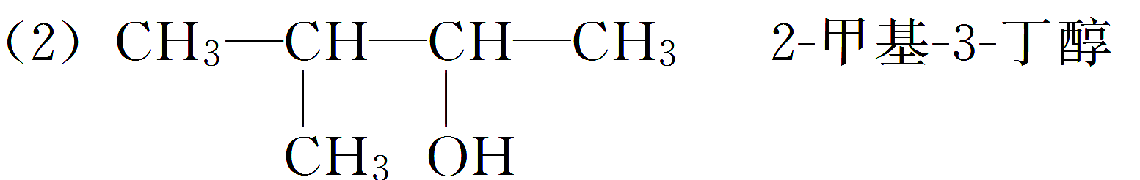

　 (　　)

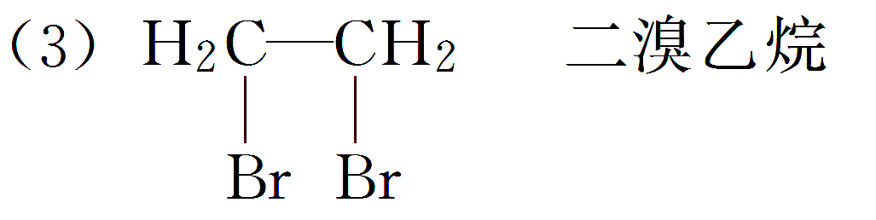

(　　)

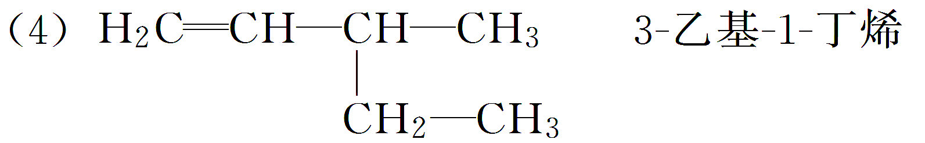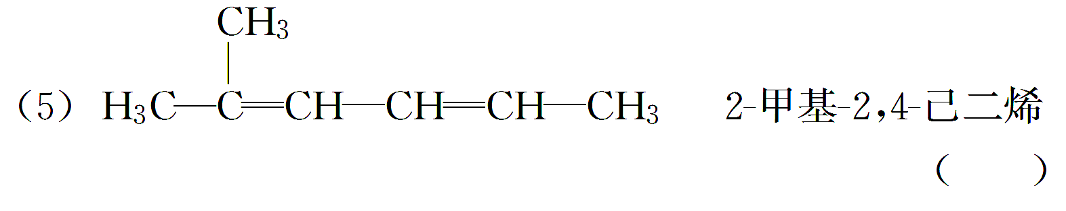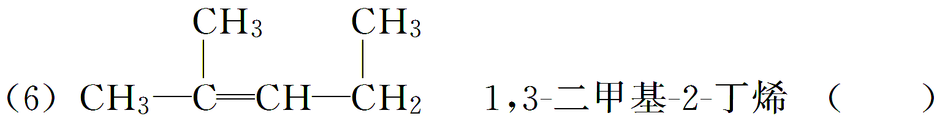

答案　(1)×　(2)×　(3)×　(4)×　(5)√　(6)×

解析　(1)应为1,3,5­己三烯。(2)应为3­甲基­2­丁醇。(3)应为1,2­二溴乙烷。(4)应为3­甲基­1­戊烯。(6)应为2­甲基­2­戊烯。



1．有机物系统命名中常见的错误

(1)主链选取不当(不包含官能团，不是主链最长、支链最多)。

(2)编号错(官能团的位次不是最小，取代基位号之和不是最小)。

(3)支链主次不分(不是先简后繁)。

(4)“­”、“，”忘记或用错。

2．弄清系统命名法中四种字的含义

(1)烯、炔、醛、酮、酸、酯……指官能团。

(2)二、三、四……指相同取代基或官能团的个数。

(3)1、2、3……指官能团或取代基的位置。

(4)甲、乙、丙、丁……指主链碳原子个数分别为1、2、3、4……

**考点三　研究有机物的一般步骤和方法**



1．研究有机化合物的基本步骤

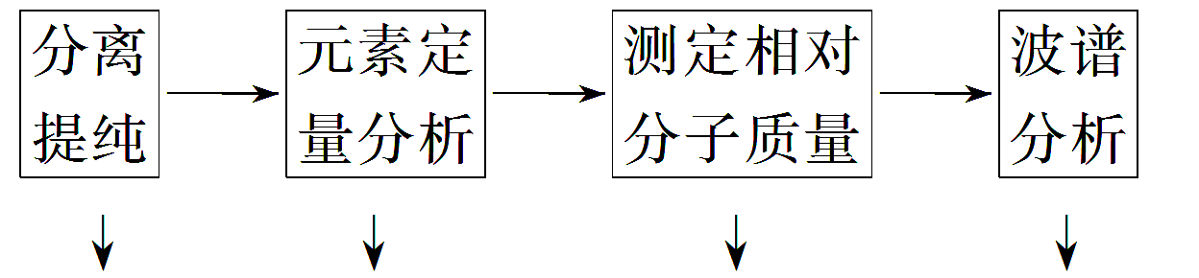

纯净物　确定实验式　确定分子式　确定结构式

2．分离提纯有机物常用的方法

(1)蒸馏和重结晶

|  |  |  |
| --- | --- | --- |
|  | 适用对象 | 要求 |
| 蒸馏 | 常用于分离、提纯液态有机物 | ①该有机物热稳定性较强②该有机物与杂质的沸点相差较大 |
| 重结晶 | 常用于分离、提纯固态有机物 | ①杂质在所选溶液中溶解度 很小或很大  ②被提纯的有机物在此溶剂中溶解度受温度影响较大 |

(2)萃取和分液

①常用的萃取剂：苯、CCl4、乙醚、石油醚、二氯甲烷等。

②液—液萃取：利用有机物在两种互不相溶的溶剂中的溶解性不同，将有机物从一种溶剂转移到另一种溶剂中的过程。

③固—液萃取：用有机溶剂从固体物质中溶解出有机物的过程。

3．有机物分子式的确定

(1)元素分析

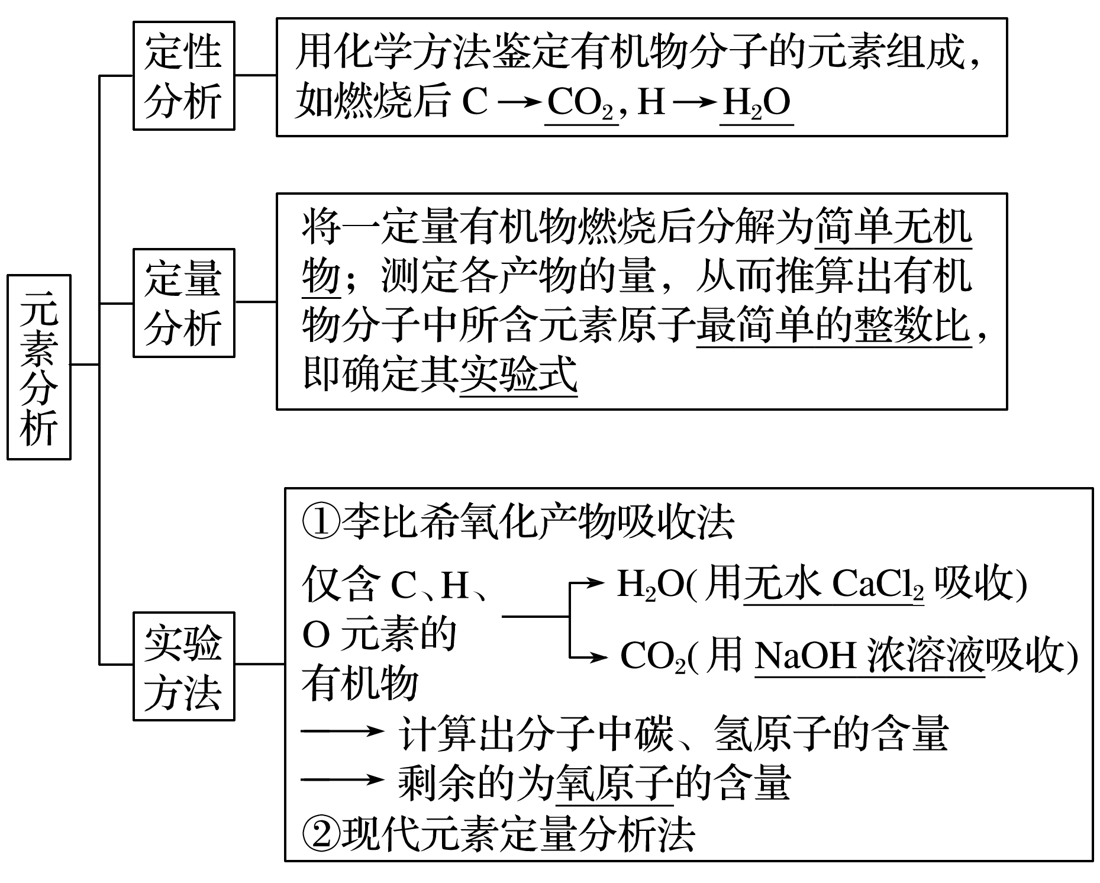

(2)相对分子质量的测定——质谱法

质荷比(分子离子、碎片离子的相对质量与其电荷的比值)最大值即为该有机物的相对分子质量。

4．分子结构的鉴定

(1)化学方法：利用特征反应鉴定出官能团，再制备它的衍生物进一步确认。

常见官能团特征反应如下：

|  |  |  |
| --- | --- | --- |
| 官能团种类 | 试剂 | 判断依据 |
| 碳碳双键或碳碳三键 | 溴的CCl4溶液 | 红棕色褪去 |
| 酸性KMnO4溶液 | 紫色褪去 |
| 卤素原子 | NaOH溶液，AgNO3和稀硝酸的混合液 | 有沉淀产生 |
| 醇羟基 | 钠 | 有氢气放出 |
| 酚羟基 | FeCl3溶液 | 显紫色 |
| 浓溴水 | 有白色沉淀产生 |
| 醛基 | 银氨溶液 | 有银镜生成 |
| 新制Cu(OH)2悬浊液 | 有砖红色沉淀产生 |
| 羧基 | NaHCO3溶液 | 有CO2气体放出 |

(2)物理方法

①红外光谱

分子中化学键或官能团可对红外线发生振动吸收，不同化学键或官能团吸收频率不同，在红外光谱图上将处于不同的位置，从而可以获得分子中含有何种化学键或官能团的信息。

②核磁共振氢谱

不同化学环

境的氢原子—

深度思考



正误判断，正确的划“√”，错误的划“×”

(1)有机物中碳、氢原子个数比为1∶4，则该有机物一定是CH4(×)

解析　CH3OH分子中的C、H原子个数比也为1∶4。

(2)燃烧是测定有机物分子结构的有效方法(×)

解析　燃烧是研究确定有机物元素组成的有效方法，不能确定有机物的官能团等。

(3)蒸馏分离液态有机物时，在蒸馏烧瓶中应加少量碎瓷片(√)

(4) 的核磁共振氢谱中有6种峰(×)

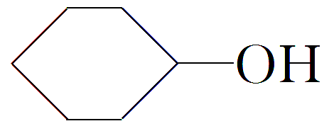

解析　该有机物中有5种不同化学环境的氢原子。

(5)符合同一通式的物质是同系物关系(×)

(6)对有机物分子红外光谱图的研究有助于确定有机物分子中的官能团(√)

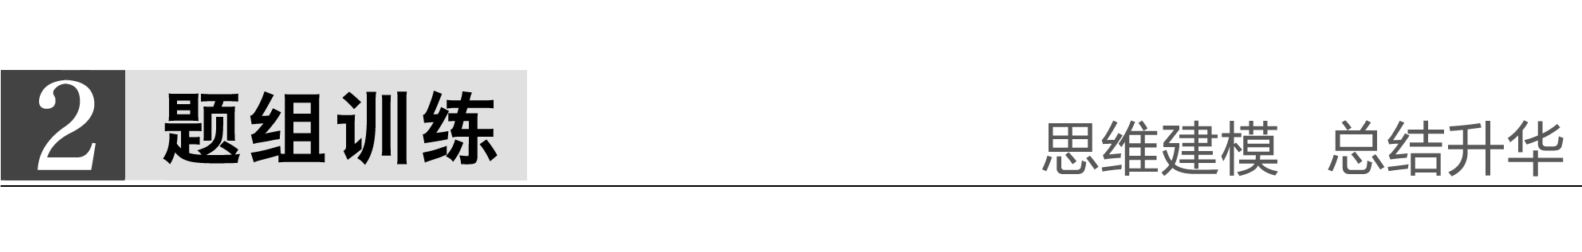

1．在核磁共振氢谱中出现两组峰，其氢原子数之比为3∶2的化合物是(　　)

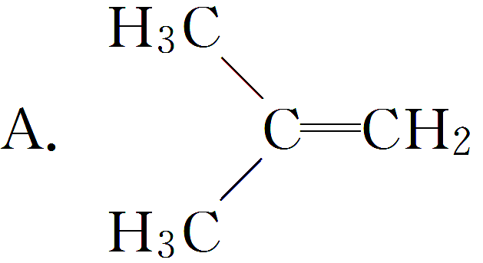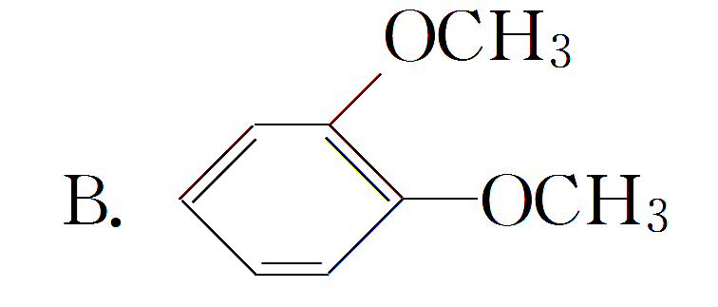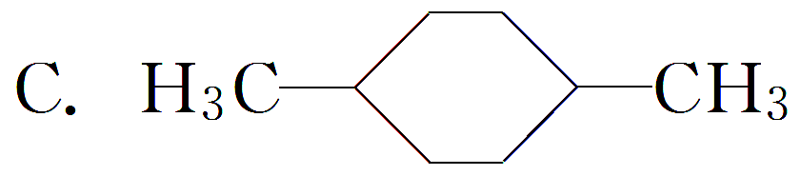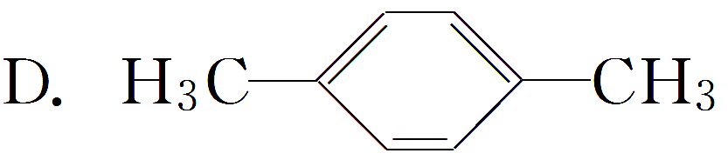

答案　D

解析　A中有2种氢，个数比为3∶1；B中据镜面对称分析知有3种氢，个数比为3∶1∶1；C中据对称分析知有3种氢，个数比为1∶3∶4；D中据对称分析知有2种氢，个数比为 3∶2。

2．(2015·武汉部分学校调研)为了测定某气态烃A的化学式，取一定量的A置于一密闭容器中燃烧，实验表明产物是CO2、CO和水蒸气。学生甲、乙设计了两个方案，均认为根据自己的方案能求出A的最简式，他们在一定条件下测得有关数据如下(图中的箭头表示气流的方向，实验前系统内的空气已排尽)：

甲方案：燃烧产物浓硫酸增重2.52 g碱石灰增重1.32 g生成CO2 1.76 g

乙方案：燃烧产物碱石灰增重5.60 g固体减小0.64 g白色沉淀4.00 g

请回答下列问题：

(1)你认为________(填“甲”或“乙”)方案能求出A的最简式。

(2)请根据你选择的方案，通过计算求出A的最简式为________。

(3)若要确定A的分子式，________(填“是”或“否”)需要测定其他数据，原因是________________________________________________________________________

________________________________________________________________________。

答案　(1)甲　(2)CH4　(3)否　最简式中H的含量已经达到最大，所以CH4即为A的分子式

解析　(1)甲方案中，浓硫酸增重的是水蒸气的质量，碱石灰增重的是CO2的质量，再由点燃生成CO2 1.76 g，可求得CO的质量，进而求出A的最简式；乙方案中，只能确定CO的质量，不能分别求出CO2、H2O的质量，不能求出A的最简式。(2)2.52 g H2O为0.14 mol，则A中含氢原子0.28 mol,1.32 g CO2为0.03 mol,1.76 g CO2为0.04 mol，所以A中含碳原子0.07 mol，C和H的个数比为1∶4，最简式为CH4。(3)因为最简式中H的含量已经达到最大，所以CH4即为A的分子式。

3．有机物A可由葡萄糖发酵得到，也可从酸牛奶中提取。纯净的A为无色粘稠液体，易溶于水。为研究A的组成与结构，进行了如下实验：

|  |  |
| --- | --- |
| 实验步骤 | 解释或实验结论 |
| (1)称取A 9.0 g，升温使其汽化，测其密度是相同条件下H2的45倍 | 试通过计算填空：(1)A的相对分子质量为________ |
| (2)将此9.0 g A在足量纯O2中充分燃烧，并使其产物依次缓缓通过浓硫酸、碱石灰，发现两者分别增重5.4 g 和13.2 g | (2)A的分子式为________ |
| (3)另取A 9.0 g，跟足量的NaHCO3粉末反应，生成2.24 L CO2(标准状况)，若与足量金属钠反应则生成2.24 L H2(标准状况) | (3)用结构简式表示A中含有的官能团：________、________ |
| (4)A的核磁共振氢谱如图： |  |
|  | (4)A中含有________种氢原子。(5)综上所述，A的结构简式为________________________________________________________________________ |

答案　(1)90　(2)C3H6O3　(3)—COOH　—OH

(4)4

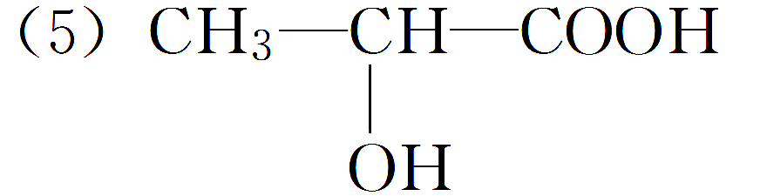

解析　(1)*M*(A)＝2×45＝90。

(2)9.0 g A燃烧生成*n*(CO2)＝＝0.3 mol，

*n*(H2O)＝＝0.3 mol，

*n*(A)∶*n*(C)∶*n*(H)∶*n*(O)＝0.1∶0.3∶0.3×2∶＝1∶3∶6∶3

所以A的分子式为C3H6O3。

(3)0.1 mol A与NaHCO3反应生成0.1 mol CO2，则A分子中含有一个—COOH，与钠反应生成0.1 mol H2，则还含有一个—OH。



　有机物结构式的确定流程

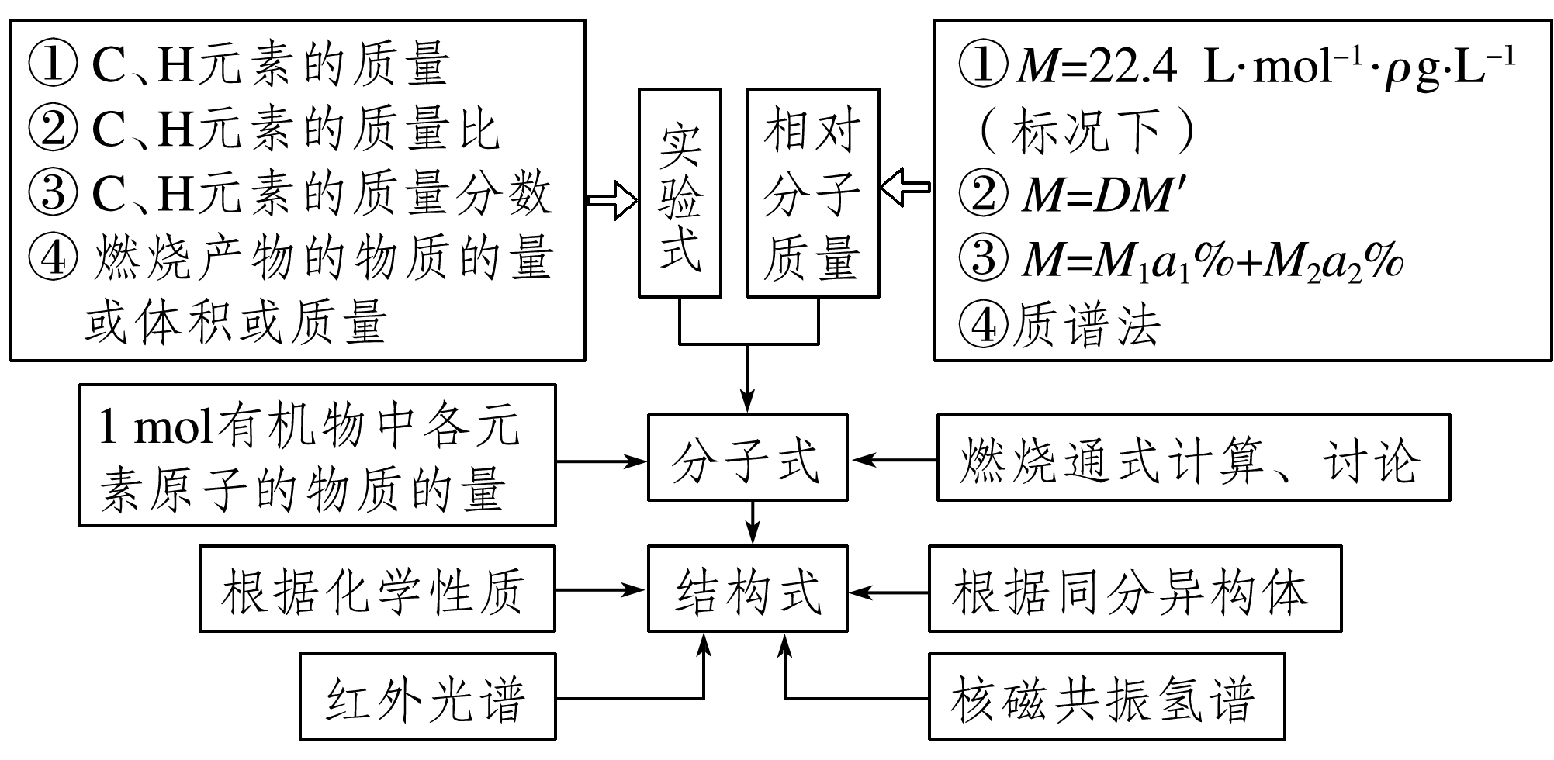

1．(2015·海南，18－Ⅰ改编)下列有机物的命名错误的是(　　)

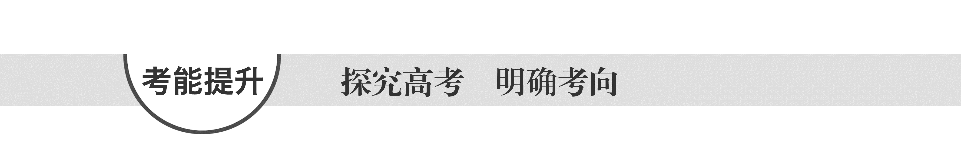

H3CH3CCH3

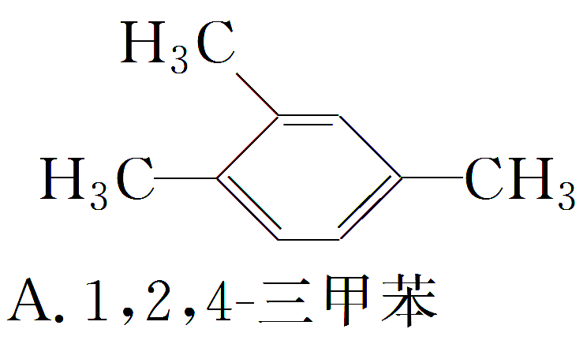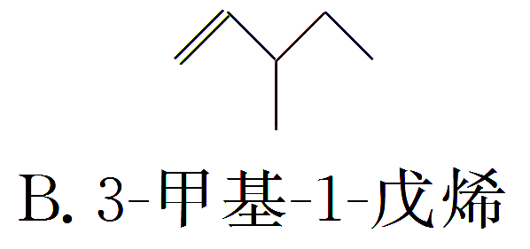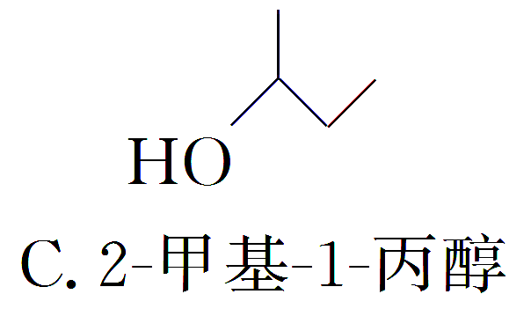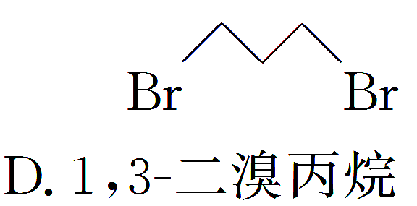

答案　C

解析　根据有机物的命名原则判断，C的名称应为2­丁醇。

2．(2014·天津理综，4)对下图两种化合物的结构或性质描述正确的是(　　)

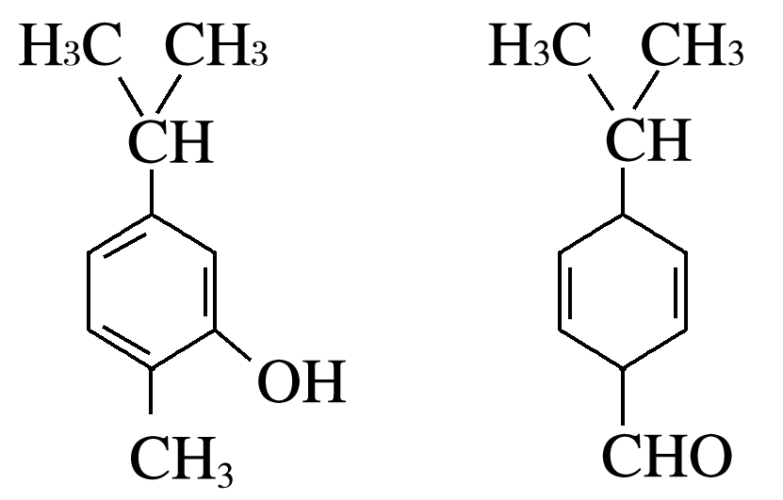

A．不是同分异构体

B．分子中共平面的碳原子数相同

C．均能与溴水反应

D．可用红外光谱区分，但不能用核磁共振氢谱区分

答案　C

解析　两种有机物的分子式均为C10H14O，但二者的分子结构不同，二者互为同分异构体，A错误；根据、的结构特点，可知两种化合物的分子中共平面的碳原子数不相同，B错误；前一种有机物分子中含有酚羟基，苯环上酚羟基的邻、对位H原子与溴水发生取代反应；后一种有机物分子中含有，可与溴水发生加成反应，C正确；两种有机物的分子结构不同，H原子所处的化学环境也不同，可以采用核磁共振氢谱进行区分，D错误。

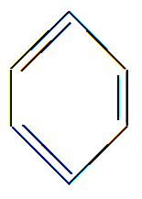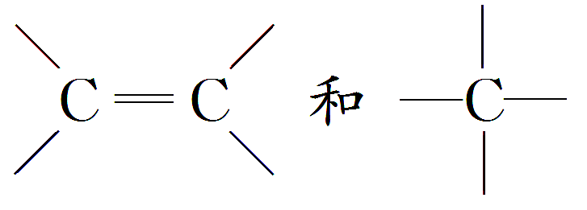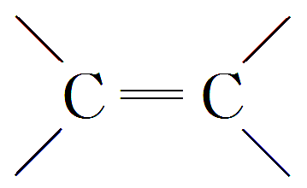

3．(1)[2014·安徽理综，26(2)节选] 中含有的官能团名称是_________。

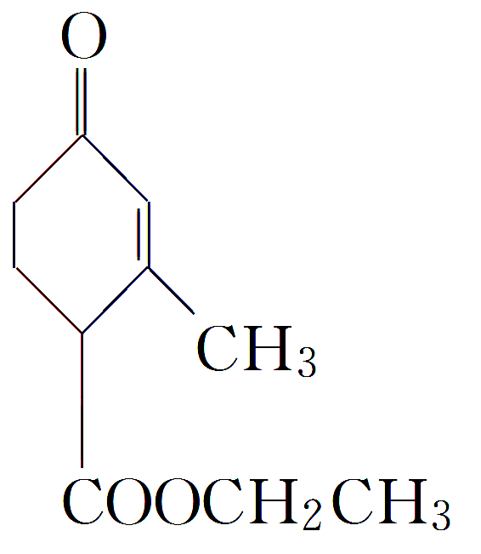

(2)[2014·福建理综，32(1) 中显酸性的官能团是________(填名称)。

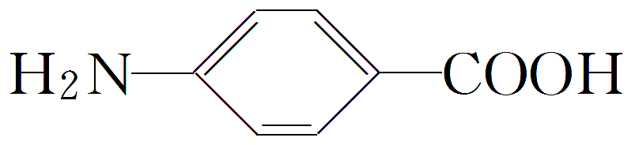

(3)[2014·重庆理综，10(1)节选]HCCl3的类别是________，C6H5CHO中的官能团是________。

(4)[2014·江苏，17(1)]

中的含氧官能团为________和________(填名称)。

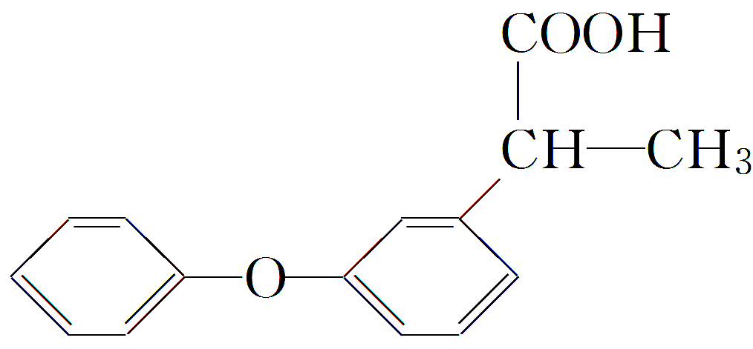

答案　(1)碳碳双键、羰基、酯基　(2)羧基　(3)卤代烃　醛基　(4)羧基　醚键

4．(1)[2014·安徽理综，26(2)节选]

CH3CCCOOCH2CH3的名称(系统命名)是_______________________________。

(2)[2014·四川理综，10(1)节选]

的名称(系统命名)是________。

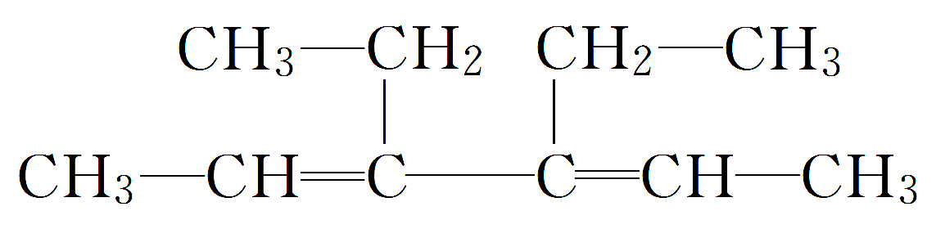

答案　(1)2­丁炔酸乙酯　(2)3,4­二乙基­2,4­己二烯

解析　(1)该化合物是由2­丁炔酸与乙醇形成的酯，根据酯类物质命名规则可知其名称是2­丁炔酸乙酯。(2)以含有2个碳碳双键的碳链为主链，从离某个碳碳双键最近的一端开始编号，标出碳碳双键的位置，3、4号碳原子上连有乙基，故该有机物的名称为3,4­二乙基­2,4­己二烯。

5．[2015·全国卷Ⅱ，38(1)(5)]已知烃A的相对分子质量为70，核磁共振氢谱显示只有一种化学环境的氢。

(1)A的结构简式为________。

(5)D[HOOC(CH2)3COOH]的同分异构体中能同时满足下列条件的共有________种(不含立体异构)；

①能与饱和NaHCO3溶液反应产生气体

②既能发生银镜反应，又能发生皂化反应

其中核磁共振氢谱显示为3组峰，且峰面积比为6∶1∶1的是________(写结构简式)；

D的所有同分异构体在下列一种表征仪器中显示的信号(或数据)完全相同，该仪器是________(填标号)。

a．质谱仪 b．红外光谱仪

c．元素分析仪 d．核磁共振仪

答案　(1)

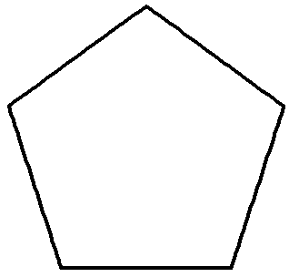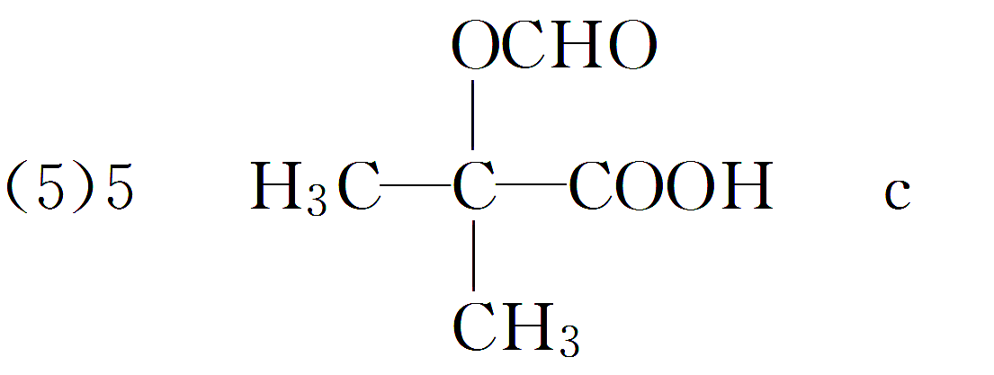

解析　(1)烃A的相对分子质量为70，核磁共振氢谱显示只有一种化学环境的氢。由于70÷14＝5，所以A是环戊烷，则A的结构简式为。



(5)①能与饱和NaHCO3溶液反应产生气体，说明含有羧基；②既能发生银镜反应，又能发生皂化反应，说明含有醛基和酯基，因此是甲酸形成的酯基，所以可能的结构简式为HCOOCH2CH2CH2COOH、HCOOCH2CH(COOH)CH3、HCOOCH(COOH)CH2CH3、HCOOCH(CH3)CH2COOH、HCOOC(CH3)2COOH，共计5种。其中核磁共振氢谱显示为3组峰，且峰面积比为6∶1∶1的是

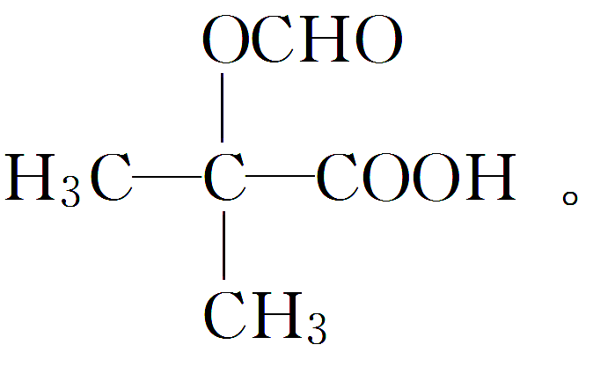

练出高分

1．下列说法正确的是(　　)

A．凡是分子组成相差一个或几个CH2原子团的物质，彼此一定是同系物

B．两种化合物组成元素相同，各元素质量分数也相同，则两者一定是同分异构体

C．相对分子质量相同的几种化合物，互称为同分异构体

D．组成元素的质量分数相同，且相对分子质量也相同的不同化合物，一定互为同分异构体

答案　D

解析　分子组成上相差一个或若干个CH2原子团的物质，其分子结构不一定相似，如CH3—CH===CH2与，故A说法错误；若两种化合物组成元素相同，各元素的质量分数也相同，则它们的最简式必定相同，最简式相同的化合物可能是同分异构体，也可能不是同分异构体，如CH2O(甲醛)和C2H4O2(乙酸)，所以B说法错误；相对分子质量相同的物质是很多的，如无机物中的H2SO4和H3PO4，又如有机物中的C2H6O(乙醇)与CH2O2(甲酸)，这些物质都具有相同的相对分子质量，但由于它们的分子组成不同，所以它们不是同分异构体，故C说法错误；当不同化合物组成元素的质量分数相同，相对分子质量也相同时，其分子式一定相同，因此这样的不同化合物互为同分异构体。

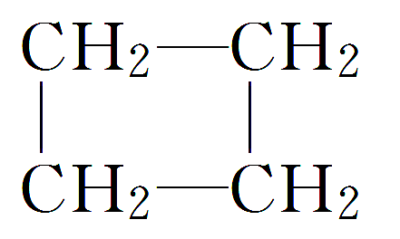

2．有机化合物有不同的分类方法，下列说法正确的是(　　)

①从组成元素分：烃、烃的衍生物　②从分子中碳骨架形状分：链状有机化合物、环状有机化合物　③从官能团分：烯烃、炔烃、卤代烃、醇、酚、醛、酮、羧酸、酯等

A．仅①③ B．仅①② C．①②③ D．仅②③

答案　C

解析　有机物根据元素组成分为烃和烃的衍生物；根据有机物分子中的碳原子是链状还是环状分为链状有机化合物和环状有机化合物；根据分子中是否含有苯环，把不含苯环的化合物称为脂肪族化合物，把含有苯环的化合物称为芳香族化合物；根据官能团分为烯烃、炔烃、卤代烃、醇、酚、醛、酮、羧酸、酯等。

3．下列各组物质不属于同分异构体的是(　　)

A．2,2二甲基丙醇和2甲基丁醇

B．邻氯甲苯和对氯甲苯

C．2甲基丁烷和戊烷

D．甲基丙烯酸和甲酸丙酯

答案　D

解析　甲基丙烯酸(分子式为C4H6O2)和甲酸丙酯(分子式为C4H8O2)的分子式不同，故不互为同分异构体。

4．下列说法中正确的是(　　)

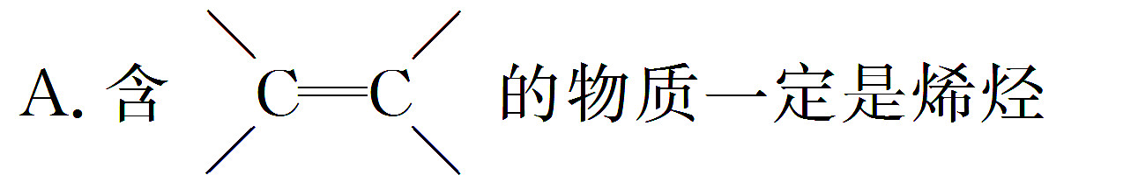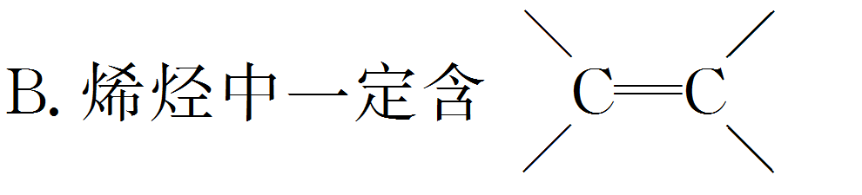

C．CHCCH2Cl属于不饱和烃

D．最简式为CH2O的物质一定是甲醛

答案　B

解析　含有的物质可能还含有除碳、氢之外的其他元素，不一定是烯烃，A错误；CHCCH2Cl含有不饱和键，还含有氯元素，不属于烃，C错误；乙酸(CH3COOH)的最简式也是CH2O，D错误。

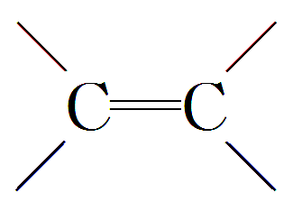

5．(2015·辽宁盘锦二中月考)维生素C的结构简式为，丁香油酚的结构简式为，下列关于两者的说法正确的是(　　)

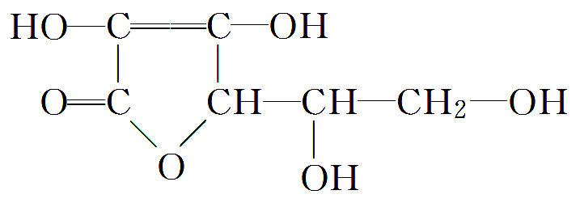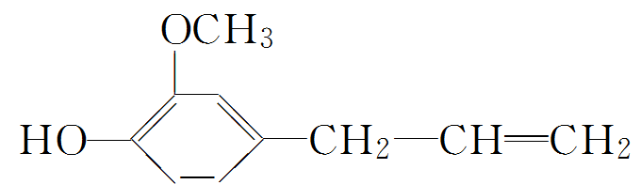

A．均含酯基 B．均含醇羟基和酚羟基

C．均含碳碳双键 D．均为芳香族化合物

答案　C

解析　维生素C中含有酯基而丁香油酚中不含酯基，A错误；维生素C中不含酚羟基，丁香油酚中不含醇羟基，B错；维生素C中不含苯环，不属于芳香族化合物，D错。

6．(2015·日照二中月考)下列对有机化合物的分类结果正确的是(　　)

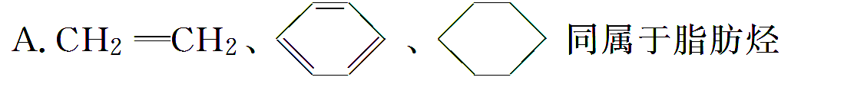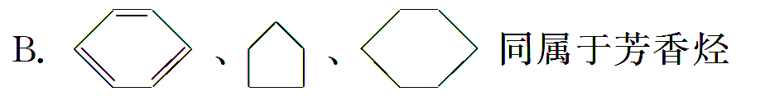

C．CH2===CH2、CH≡CH同属于烯烃

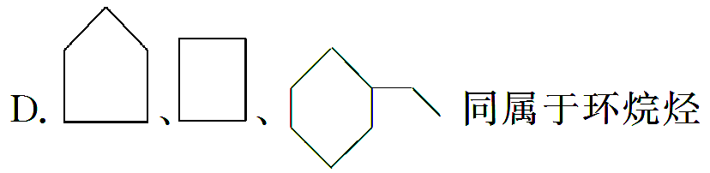

答案　D

解析　烷、烯、炔都属于脂肪烃，而苯、环己烷、环戊烷都属于环烃，而苯是环烃中的芳香烃。环戊烷、环丁烷及乙基环己烷均是环烃中的环烷烃。

7．有关分子结构的下列叙述中，正确的是 (　　)

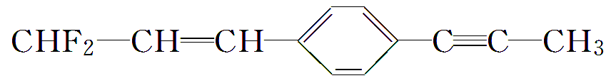

A．除苯环外的其余碳原子有可能都在一条直线上

B．所有的原子都在同一平面上

C．12个碳原子不可能都在同一平面上

D．12个碳原子有可能都在同一平面上

答案　D

解析　本题主要考查苯环、碳碳双键、碳碳三键的空间结构。按照结构特点，其空间结构可简单表示为下图所示：

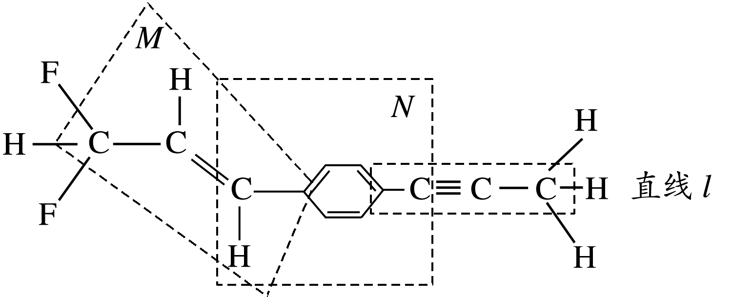

由图形可以看到，直线*l*一定在平面*N*中，甲基上3个氢只有一个可能在这个平面内；CHF2基团中的两个氟原子和一个氢原子，最多只有一个在双键决定的平面*M*中；平面*M*和平面*N*一定共用两个碳原子，可以通过旋转碳碳单键，使两平面重合，此时仍有CHF2中的两个原子和CH3中的两个氢原子不在这个平面内。要使苯环外的碳原子共直线，必须使双键部分键角为180°。但烯烃中键角为120°，所以苯环以外的碳不可能共直线。

8．(2015·邛崃高埂中学月考)某化合物的结构式(键线式)及球棍模型如下：

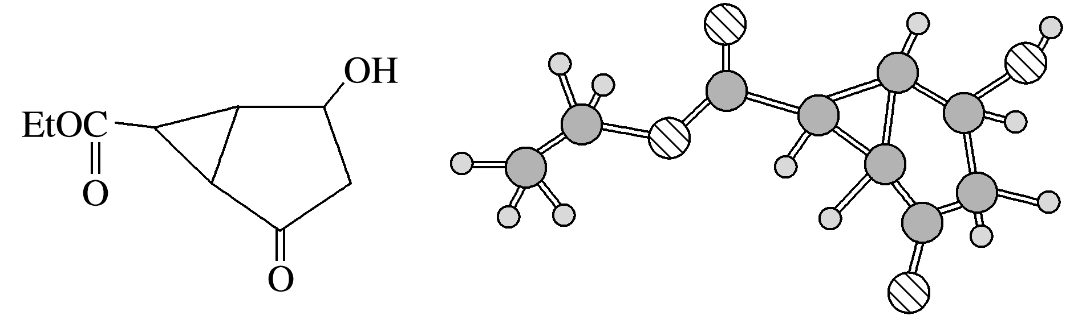

该有机物分子的核磁共振氢谱图如下(单位是ppm)。下列关于该有机物的叙述正确的是(　　)

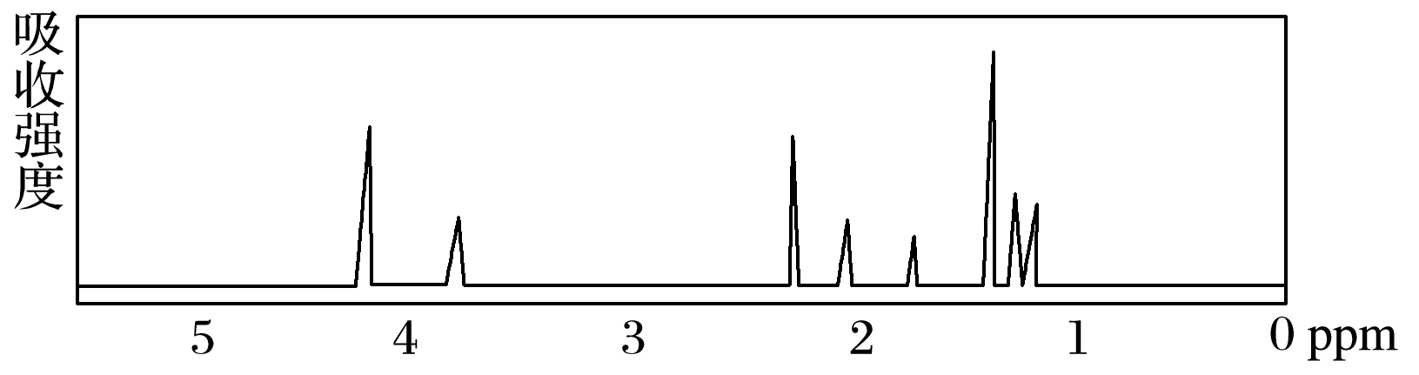

A．该有机物不同化学环境的氢原子有8种

B．该有机物属于芳香族化合物

C．键线式中的Et代表的基团为—CH3

D．该有机物的分子式为C9H10O4

答案　A

解析　根据该物质的核磁共振氢谱图及球棍模型判断，H原子有8种，A正确；该有机物中不含苯环，所以不属于芳香族化合物，B错误；根据该有机物球棍模型判断Et为乙基，C错误；根据球棍模型可知，该物质的化学式是C9H12O4，D错误。

9．下列化合物在核磁共振氢谱中能出现两组峰，且其峰面积之比为3∶1的有(　　)

A．乙酸异丙酯 B．乙酸乙酯

C．对二甲苯 D．均三甲苯

答案　D

解析　A项，CH3COOCH(CH3)2的核磁共振氢谱中有三组峰，其峰面积之比为6∶3∶1；B项，CH3COOCH2CH3的核磁共振氢谱中有三组峰，其峰面积之比为3∶2∶3；C项，的核磁共振氢谱中有两组峰，其峰面积之比为3∶2；D项，均三甲苯的核磁共振氢谱中有两组峰，其峰面积之比为3∶1。

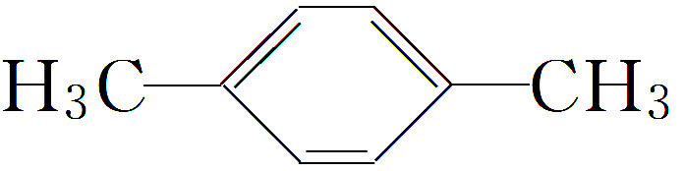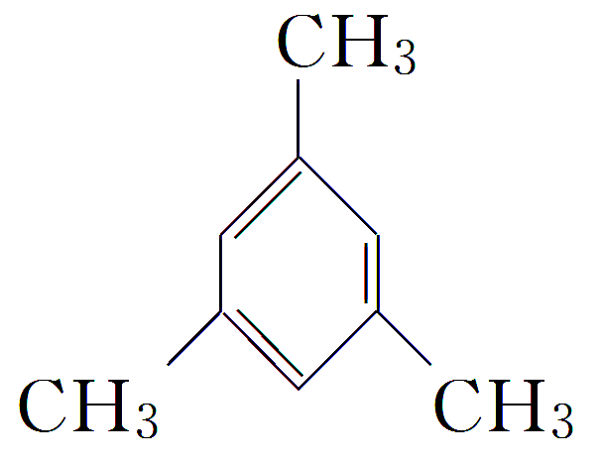

10．(2015·山西康杰中学高三月考)已知某有机物A的红外光谱和核磁共振氢谱如下图所示，下列说法中错误的有(　　)

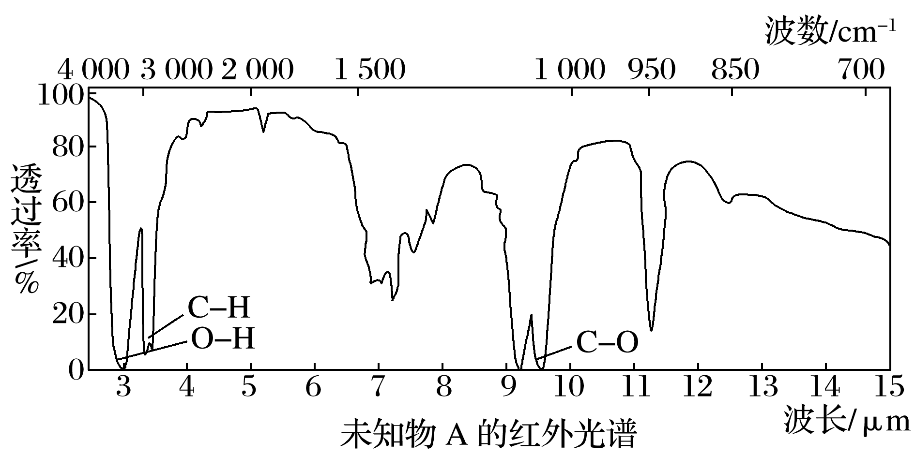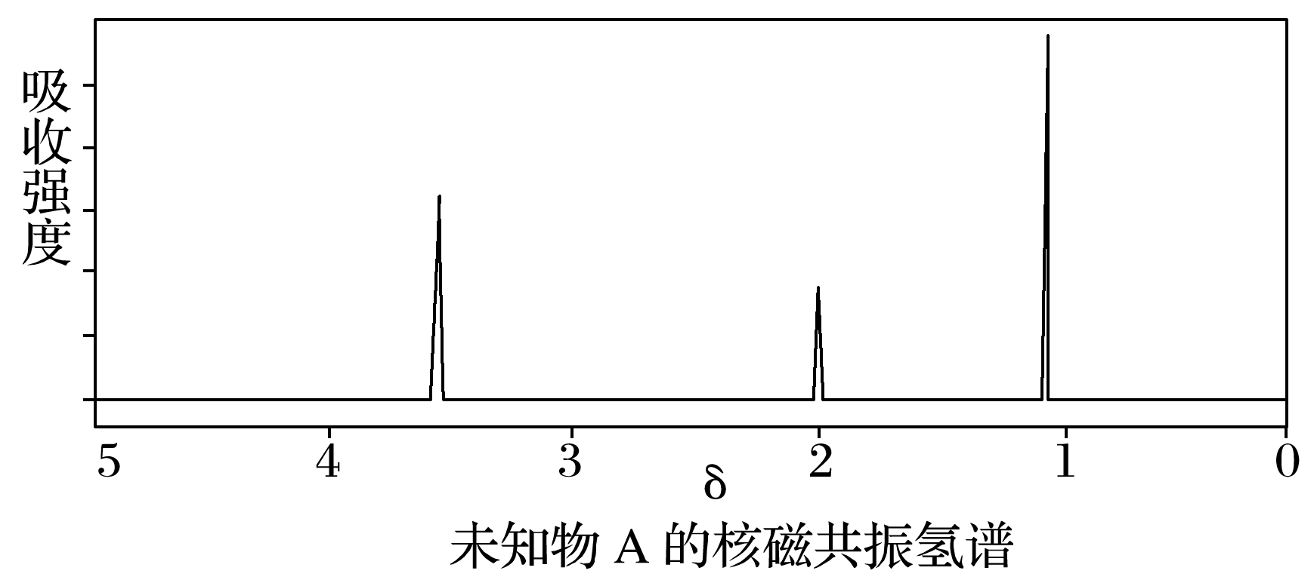

A．由红外光谱可知，该有机物中至少有三种不同的化学键

B．由核磁共振氢谱可知，该有机物分子中有三种不同化学环境的氢原子

C．仅由其核磁共振氢谱无法得知其分子中的氢原子总数

D．若A的化学式为C2H6O，则其结构简式为CH3—O—CH3

答案　D

解析　红外光谱给出的是化学键和官能团，从图上看出，已给出C—H、O—H和C—O三种化学键，A项正确；核磁共振氢谱图中，峰的个数即代表氢的种类数，故B项正确；核磁共振氢谱图中峰的面积表示氢的数目比例，在没有给出化学式的情况下，无法得知其H原子总数，C项正确；若A的结构简式为CH3—O—CH3，则无O—H键(与题中红外光谱图不符)，其核磁共振氢谱图应只有一个峰(与题中核磁共振氢谱图不符)，故D项错。

11．有X、Y两种有机物，按要求回答下列问题：

(1)取3.0 g有机物X，完全燃烧后生成3.6 g水和3.36 L CO2(标准状况)，已知该有机物的蒸气对氢气的相对密度为30，求该有机物的分子式： ___________________________________。

(2)有机物Y的分子式为C4H8O2，其红外光谱图如下：

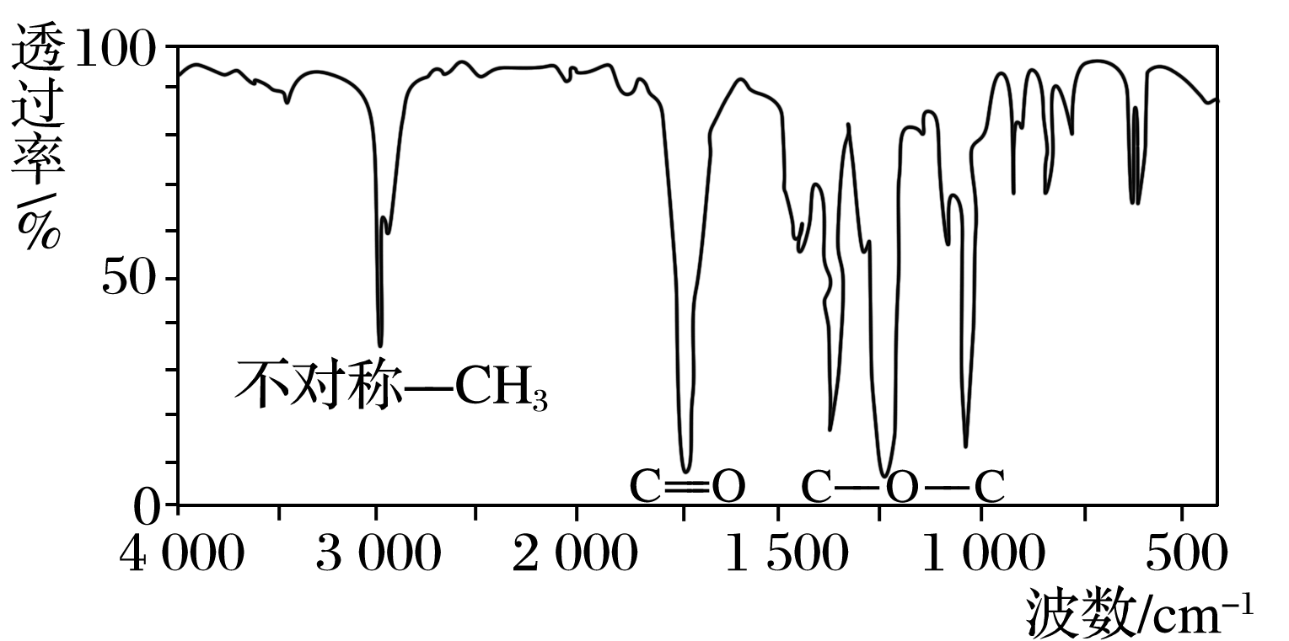

则该有机物的可能结构为__________(填字母)。

A．CH3COOCH2CH3 B．CH3CH2COOCH3

C．HCOOCH2CH2CH3 D．(CH3)2CHCOOH

答案　(1)C3H8O　(2)AB

解析　(1)*m*(C)＝×12 g·mol－1＝1.8 g，

*m*(H)＝×2×1 g·mol－1＝0.4 g，

则*m*(O)＝3.0 g－1.8 g－0.4 g＝0.8 g，

所以*n*(C)∶*n*(H)∶*n*(O)＝∶∶＝3∶8∶1，即实验式为C3H8O。由该有机物的蒸气对氢气的相对密度为30知，其相对分子质量为60，所以其分子式为C3H8O。

(2)A、B项都有两个—CH3，且不对称，都含有C===O、C—O—C，所以A、B项符合图示内容；C项只有一个—CH3，不会出现不对称的现象；D项中两个—CH3对称，且没有C—O—C键。

12．按要求回答下列问题：

(1) 的系统命名为________。

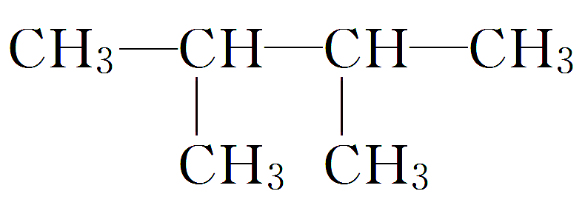

(2)3­甲基­2­戊烯的结构简式为________________________________。

(3)的分子式为________。

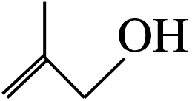

(4)某烃的分子式为C4H4，它是合成橡胶的中间体，它有多种同分异构体。

①试写出它的一种链式结构的同分异构体的结构简式____________________。

②它有一种同分异构体，每个碳原子均达饱和，且碳与碳的夹角相同，该分子中碳原子形成的空间构型为____________形。

(5)化合物A是合成天然橡胶的单体，分子式为C5H8。A的结构简式为________，化学名称是________。

答案　(1)2,3­二甲基丁烷

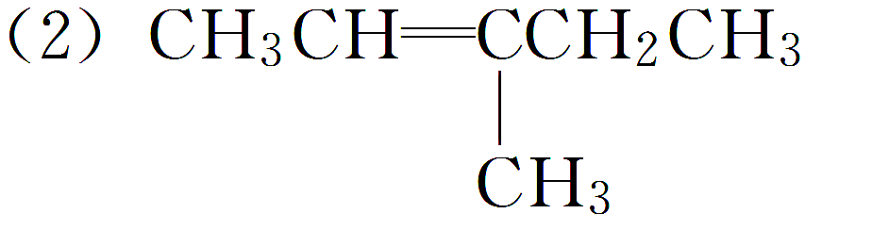

(3)C4H8O

(4)①CHCH2CCH　②正四面体

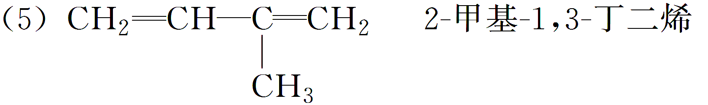

13．根据要求填空：

(1) 中官能团的名称是_________________________________。

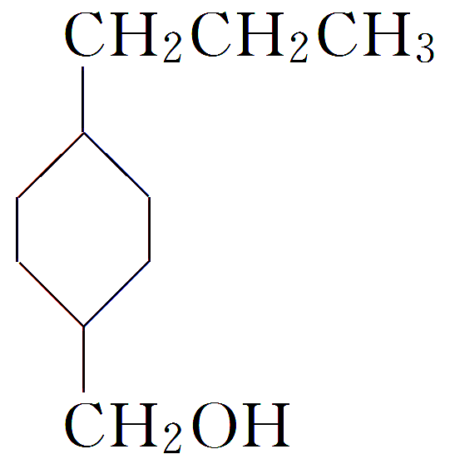

(2)中含氧官能团的名称是____________________________________。

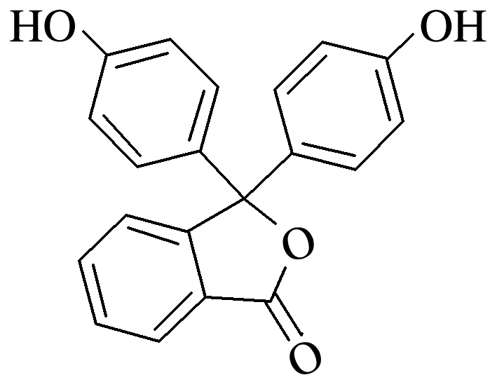

(3)HOCH2CH2NH2中含有的官能团名称是__________________________________________。

(4) 中所含官能团的名称是____________________。

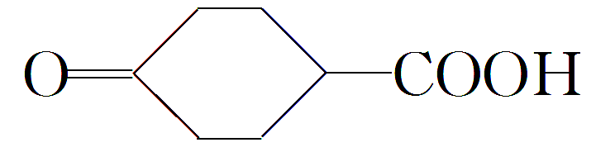

(5)遇FeCl3溶液显紫色且苯环上有两个取代基的的同分异构体有________种。

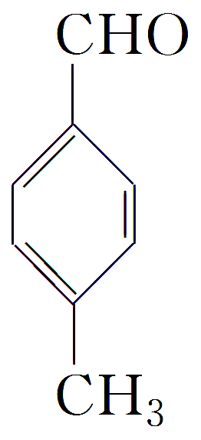

(6) 的同分异构体中，既能发生银镜反应，又能与FeCl3溶液发生显色反应的共有________种，其中核磁共振氢谱为5组峰，且峰面积比为2∶2∶2∶1∶1的为___________________________________________________ (写结构简式)。

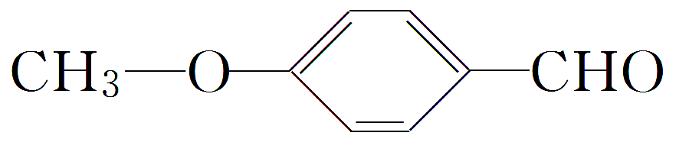

答案　(1)羟基　(2)(酚)羟基、酯基　(3)羟基、氨基　(4)羰基、羧基　(5)3　(6)13　HOCH2CHO

解析　(1)中官能团为羟基。(2)中含氧官能团是(酚)羟基、酯基。(3)中官能团为羟基和氨基。(4)中官能团为羰基和羧基。(5)除苯环外不饱和度为1，还有2个碳原子，1个氧原子，可知除酚—OH外另一取代基为—CH===CH2，苯环上有邻、间、对三种结构。(6)根据限定条件确定含有酚羟基和醛基两种官能团，步骤是先确定—OH和—CHO在苯环上的位置，再定最后一个饱和C原子的位置。

